Vendim

Nr.600, datë 18.8.2011

Për disa ndryshime në vendimet: nr.1699, datë 29.12.2008; nr.707, datë 23.6.2009; nr.784, datë 1.7.2009; nr.1147, datë 25.11.2009; nr.1231, datë 11.12.2009; nr.1259, datë 23.12.2009; nr.268, datë 21.4.2010; nr.382, datë 19.5.2010; nr.714, datë 25.8.2010; nr.1015, datë 10.12.2010; nr.1069, datë 29.12.2010; nr.61, datë 26.1.2011; nr.135, datë 23.2.2011; nr.196, datë 9.3.2011; nr.297, datë 14.4.2011; nr.363, datë 4.5.2011, të këshillit të ministrave “për Miratimin e dëmshpërblimit financiar për ish-të dënuarit politikë të regjimit komunist”

Në mbështetje të nenit 100 të Kushtetutës dhe të neneve 9 e 10, të ligjit nr.9831, datë 12.11.2007 “Për dëmshpërblimin e ish-të dënuarve politikë të regjimit komunist”, të ndryshuar, me propozimin e Ministrit të Drejtësisë, Këshilli i Ministrave

Vendosi:

Në vendimet: nr.1699, datë 29.12.2008; nr.707, datë 23.6.2009; nr.784, datë 1.7.2009; nr.1147, datë 25.11.2009; nr.1231, datë 11.12.2009; nr.1259, datë 23.12.2009; nr.268, datë 21.4.2010; nr.382, datë 19.5.2010; nr.714, datë 25.8.2010; nr.1015, datë 10.12.2010; nr.1069, datë 29.12.2010; nr.61, datë 26.1.2011; nr.135, datë 23.2.2011; nr.196, datë 9.3.2011; nr.297, datë 14.4.2011; nr.363, datë 4.5.2011, të Këshillit të Ministrave “Për miratimin e dëmshpërblimit financiar për ish-të dënuarit politikë të regjimit komunist”, bëhen korrigjimet e gabimeve me karakter material në të dhënat që përmbajnë numrin e dosjes dhe të gjenealiteteve të ish-të dënuarve politikë që kanë përfituar dëmshpërblim financiar nëpërmjet këtyre akteve, sipas aneksit që i bashkëlidhet këtij vendimi.
Ky vendim hyn në fuqi menjëherë dhe botohet në Fletoren Zyrtare.

Kryeministri
Sali Berisha

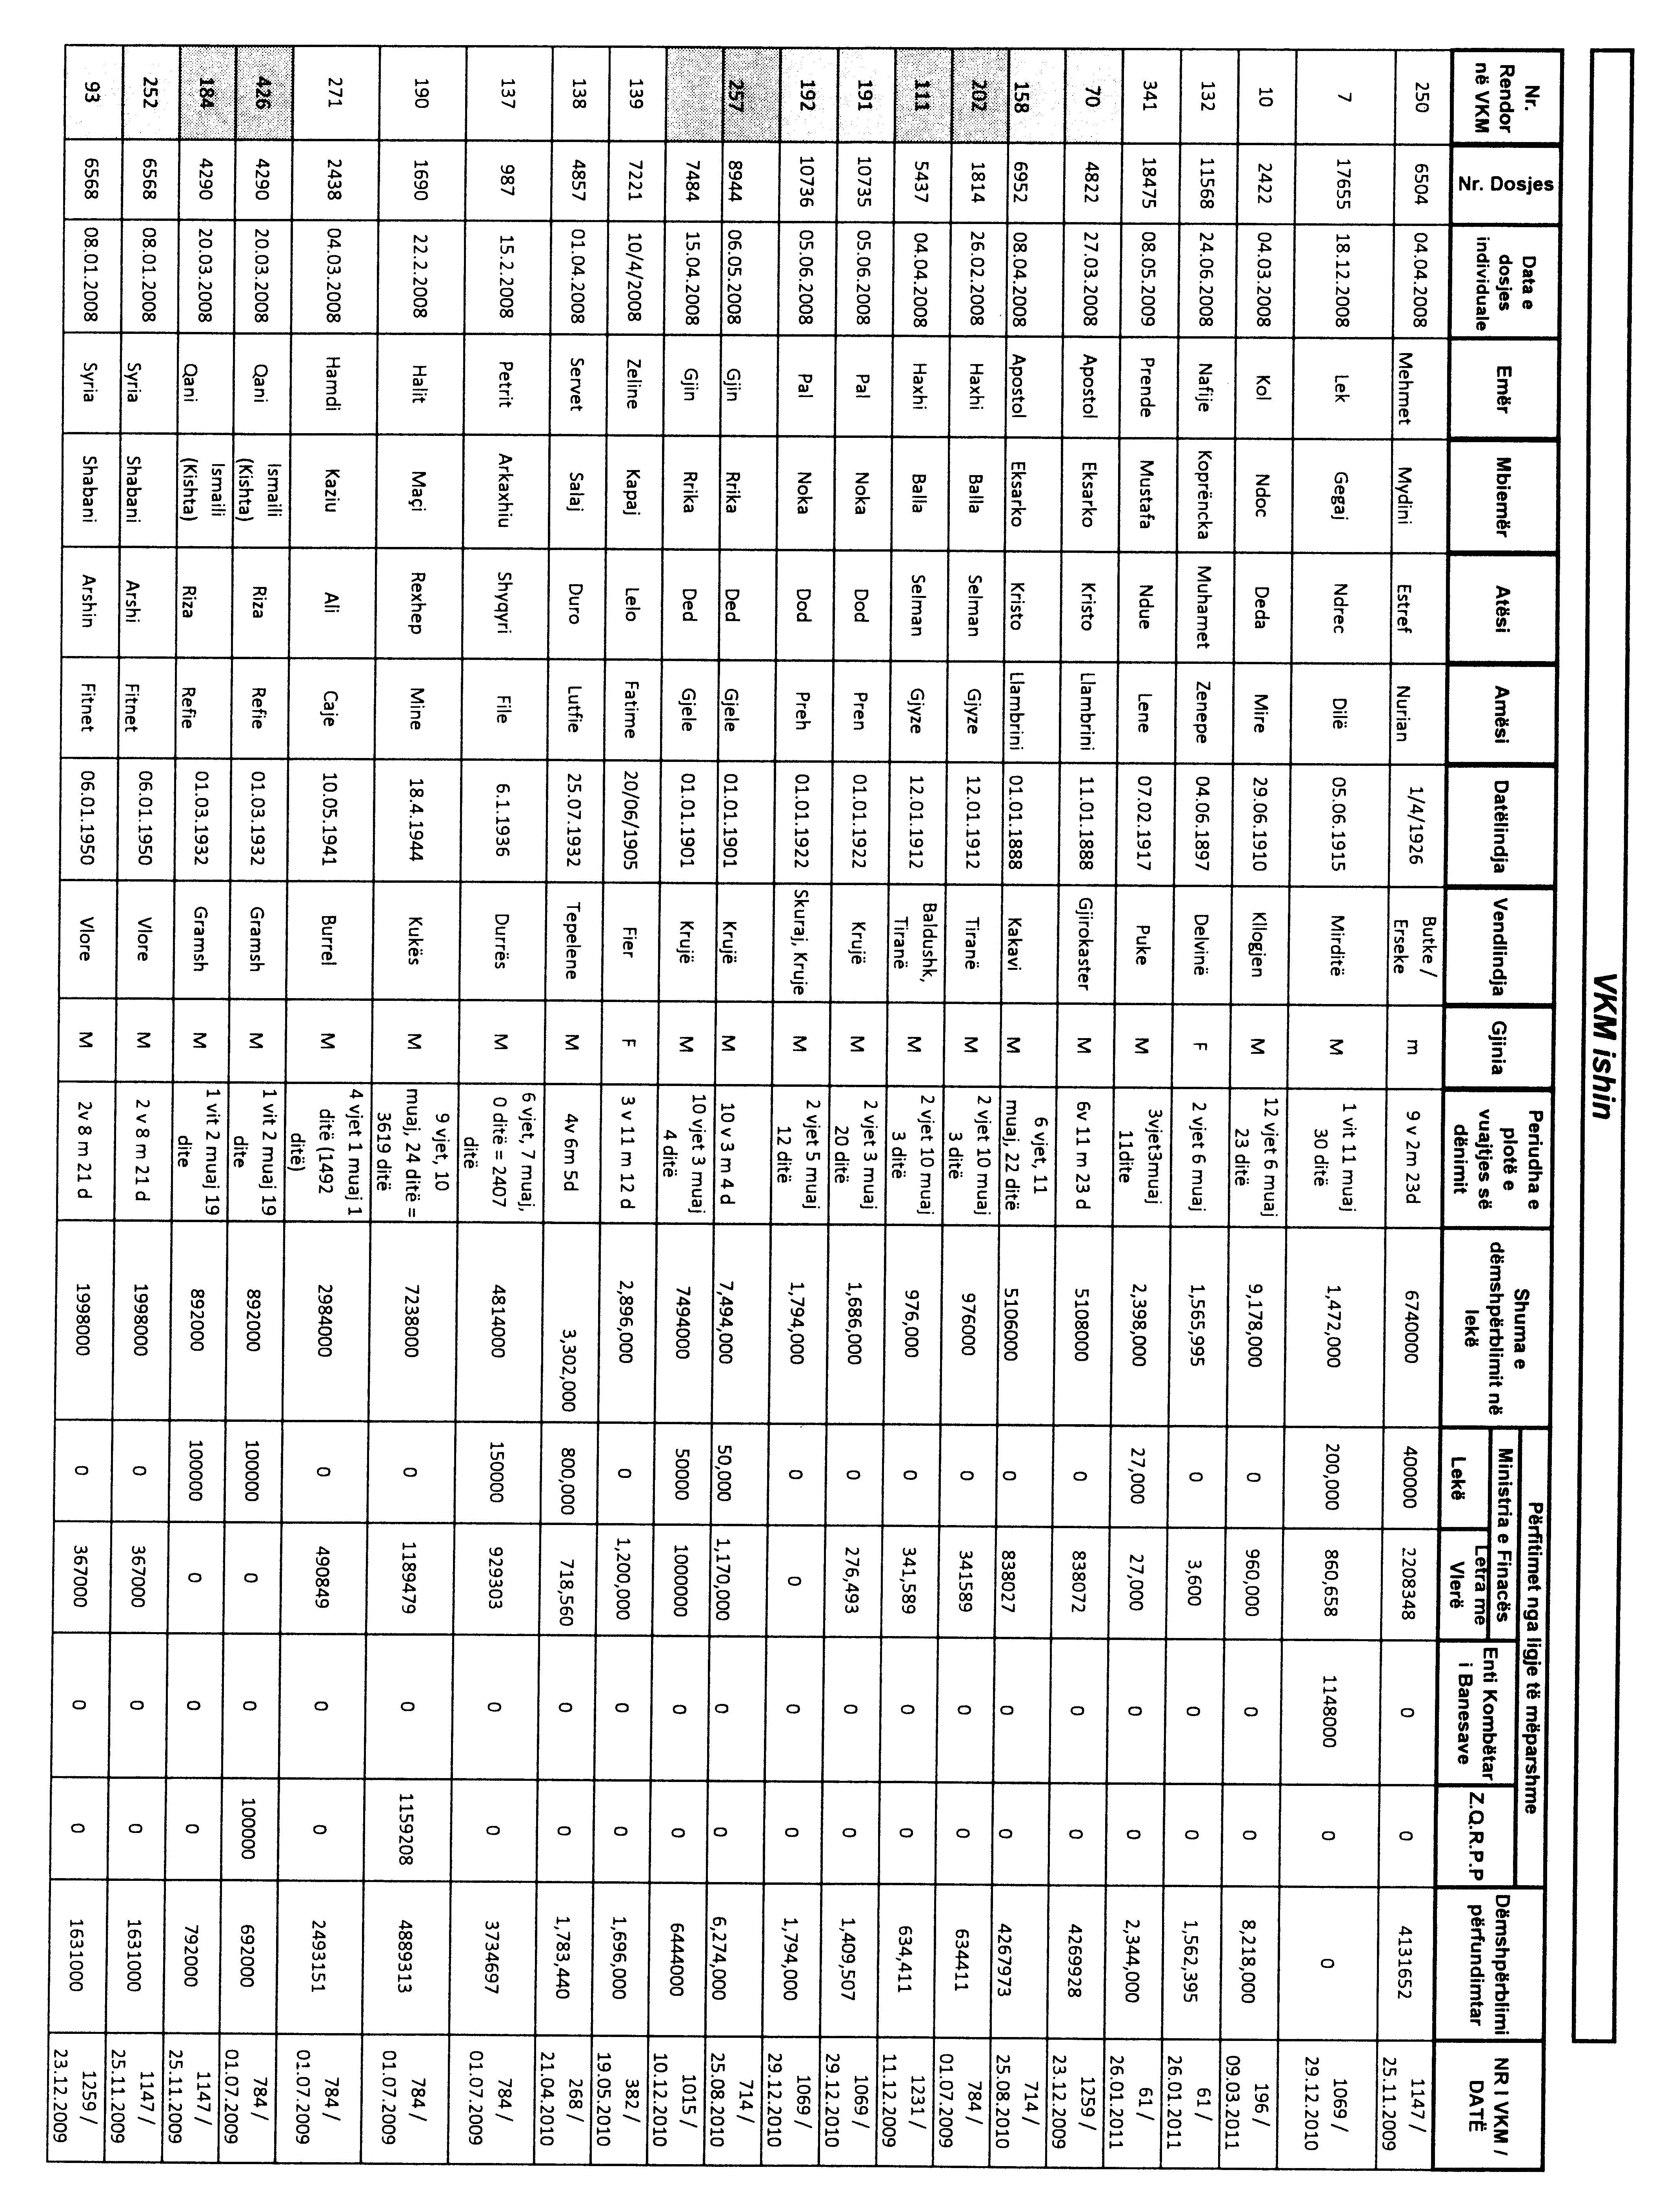

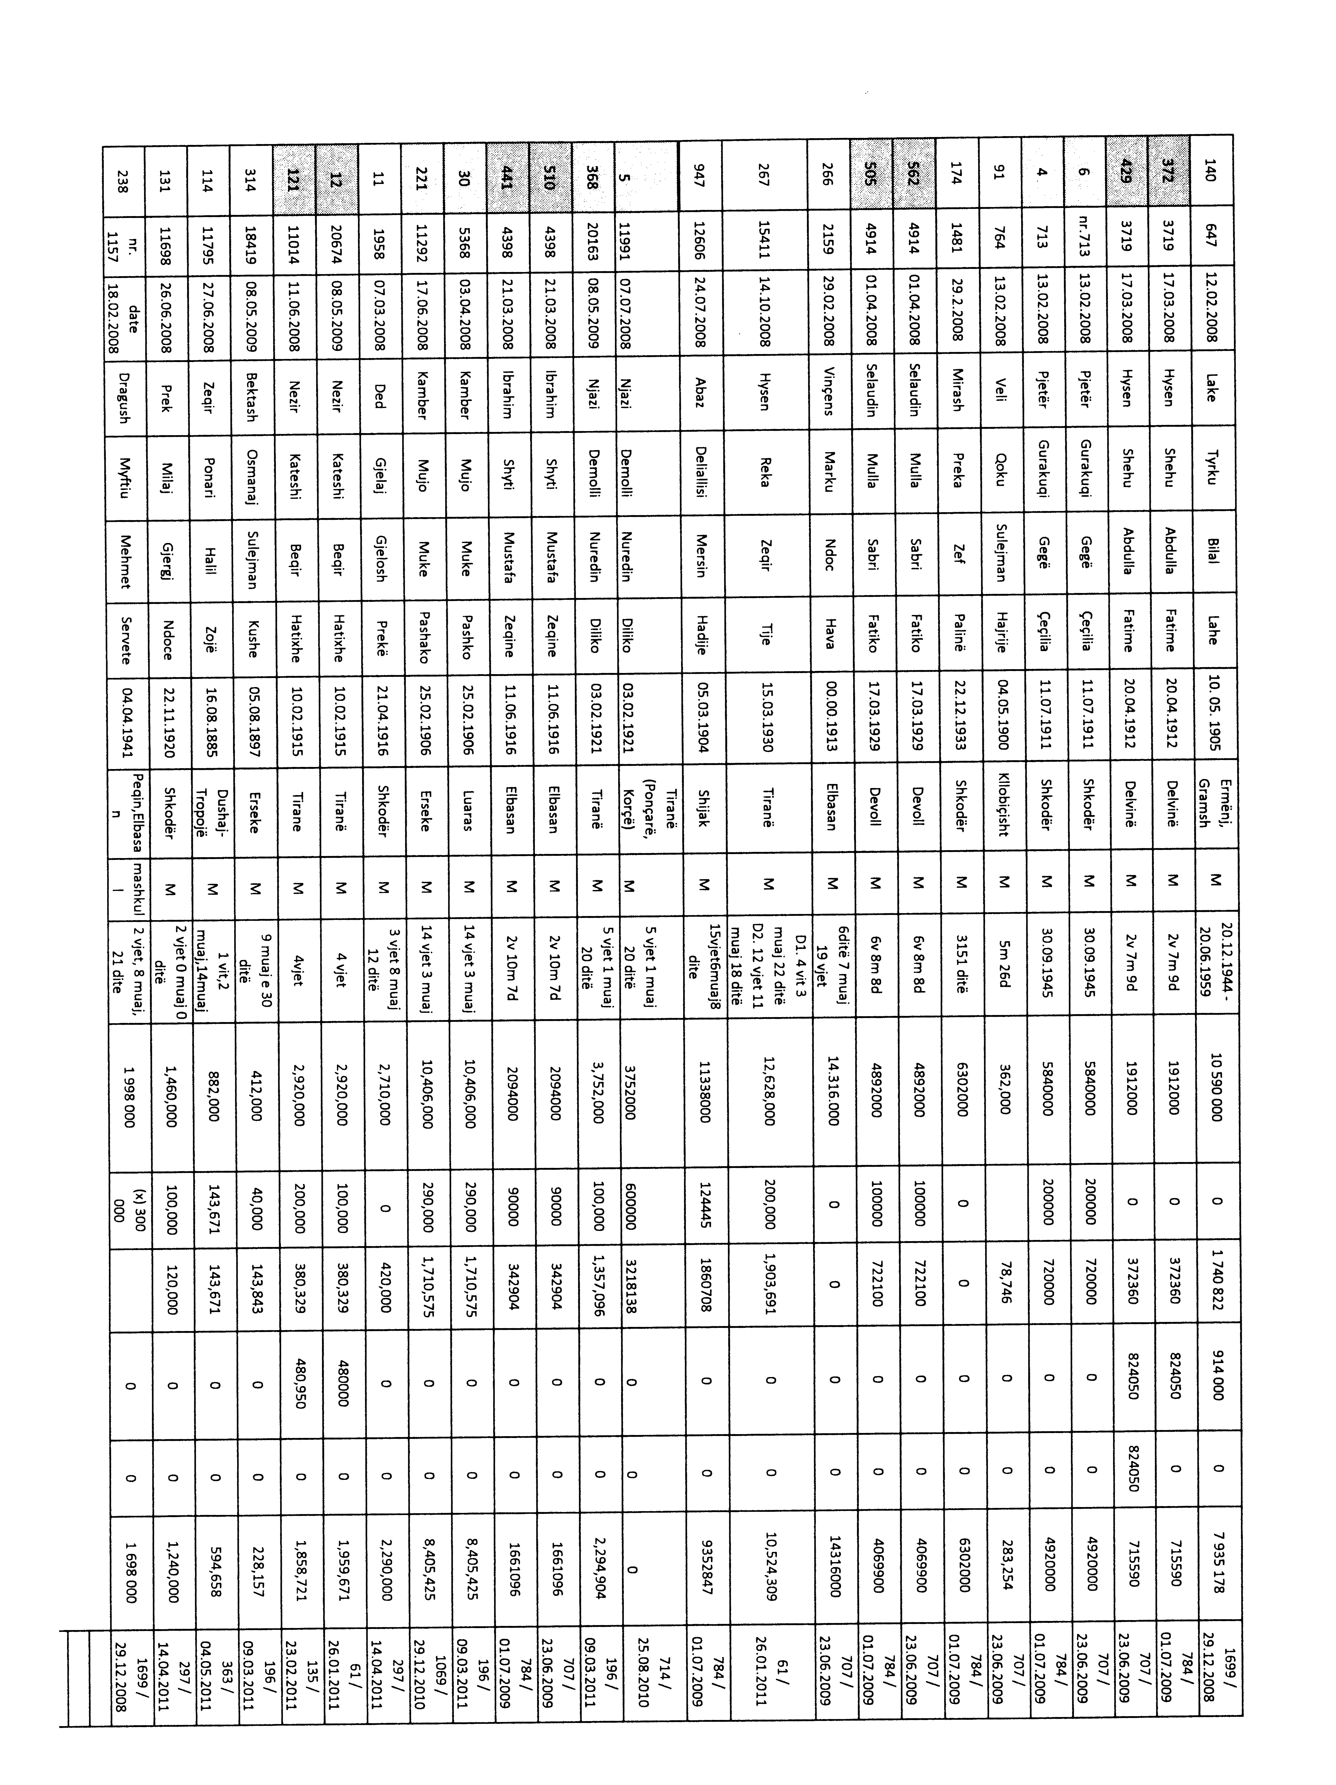
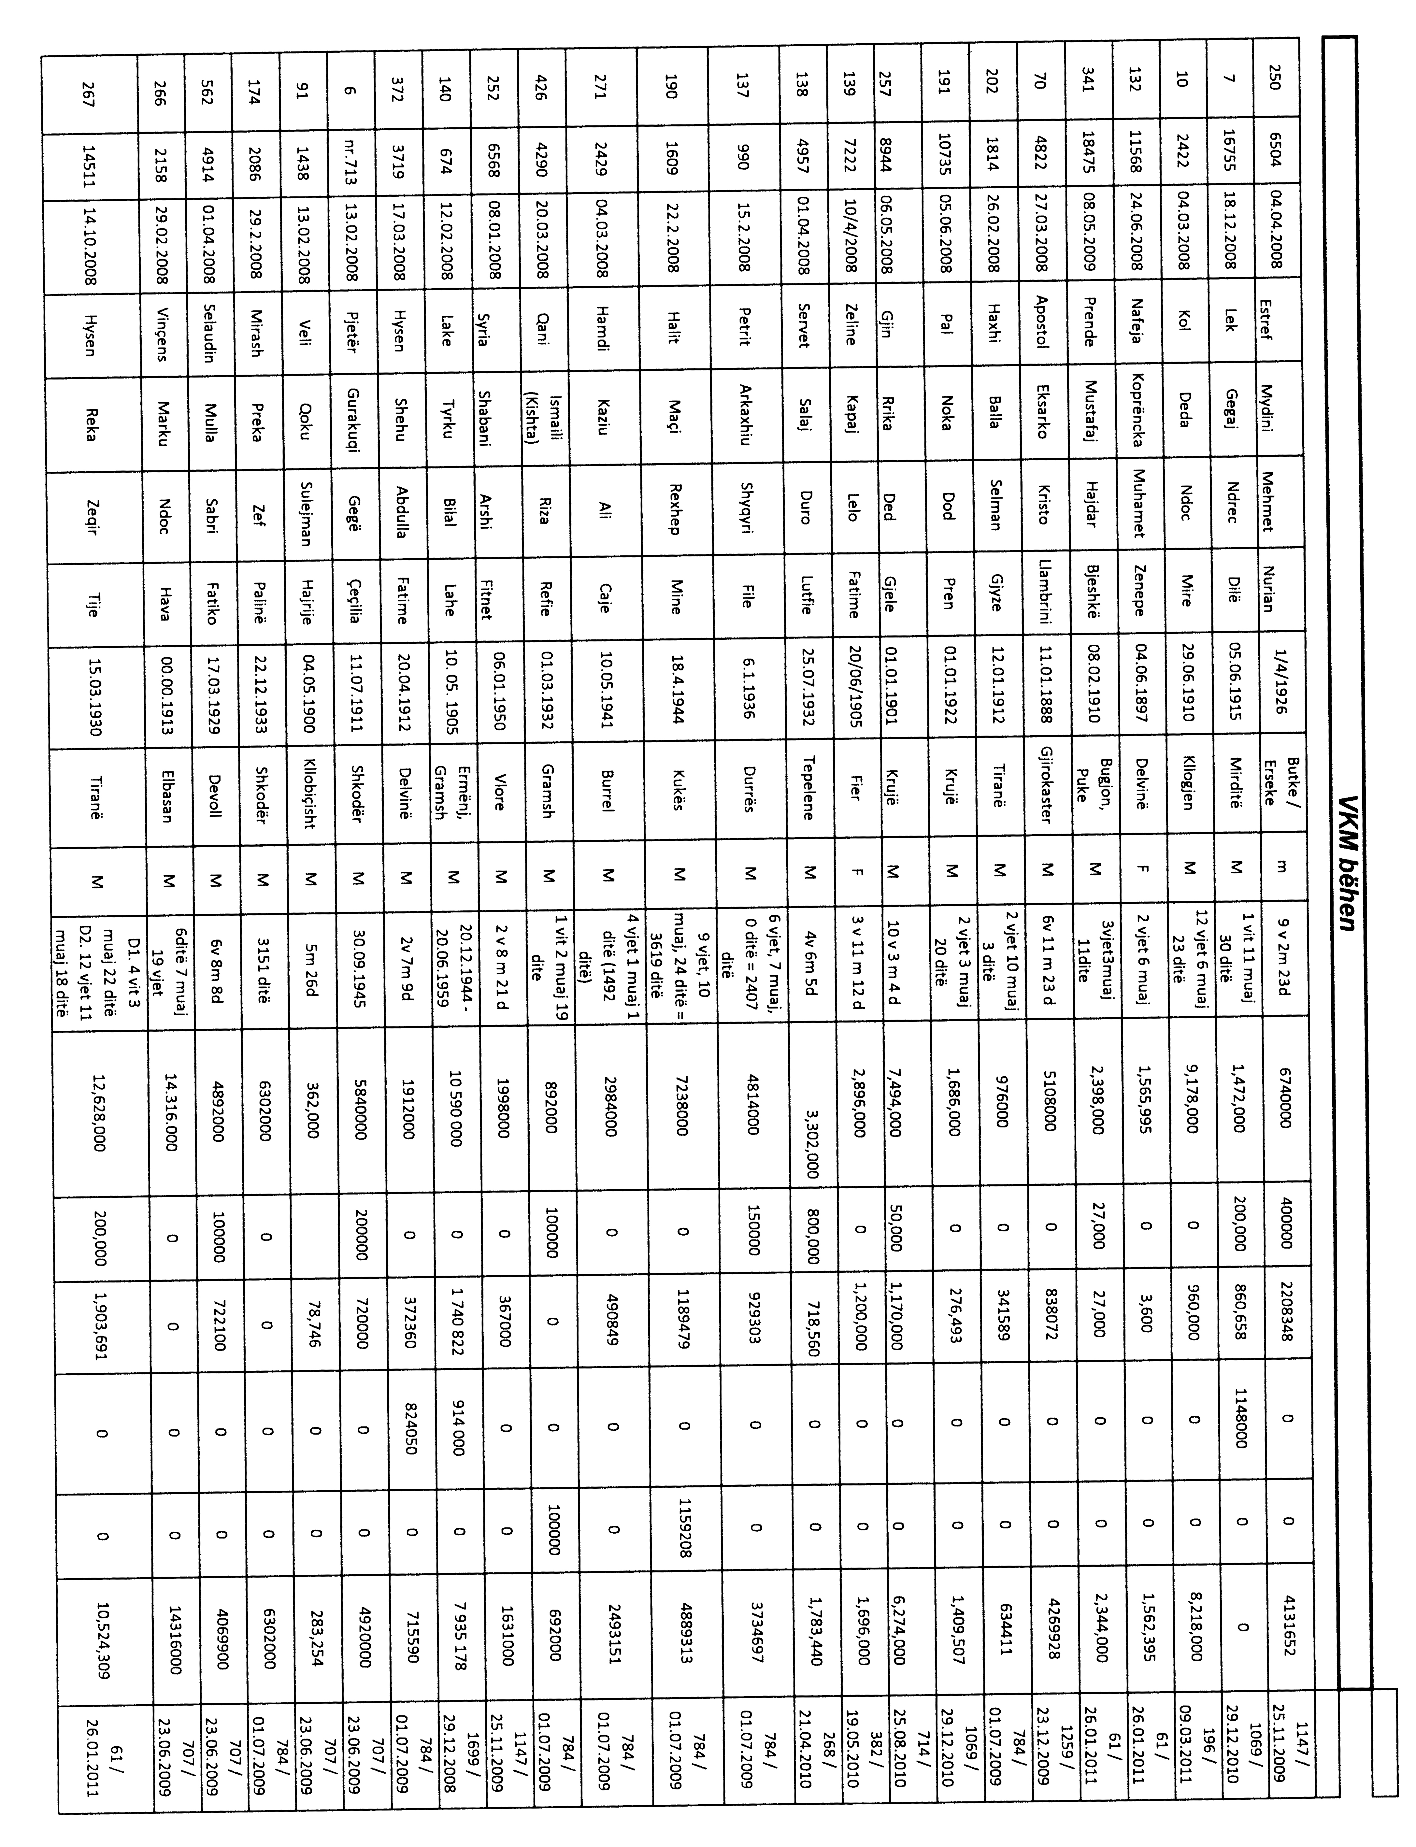

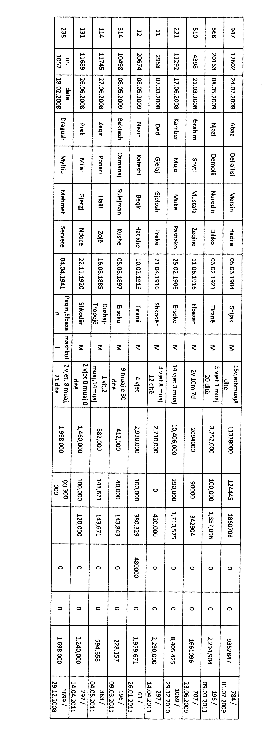

Vendim

Nr.601, datë 24.8.2011

Për një shtesë në vendimin nr.362, datë 1.4.2009 të Këshillit të Ministrave “për përcaktimin e kritereve, procedurave dhe dokumentacionit për hyrjen, qëndrimin dhe trajtimin e të huajve në Republikën e shqipërisë”, të ndryshuar

Në mbështetje të nenit 100 të Kushtetutës dhe të neneve 13, pika 2 dhe 20 të ligjit nr.9959, datë 17.7.2008 “Për të huajt”, me propozimin e Zëvendëskryeministrit dhe Ministrit të Punëve të Jashtme, Këshilli i Ministrave

Vendosi:

1. Në formatin tip nr.5 – “Lista e vendeve, shtetasit e të cilave hyjnë pa vizë në Republikën e Shqipërisë dhe çfarë dokumentacioni duhet të paraqesin”, që i bashkëlidhet vendimit nr.362, datë 1.4.2009 të Këshillit të Ministrave, të ndryshuar, shtohet:
“- Rajoni Administrativ Special i Hong Kongut, Republika Popullore e Kinës, me pasaportë.”.
2. Ngarkohen Ministria e Punëve të Jashtme dhe Ministria e Brendshme për zbatimin e këtij vendimi.
Ky vendim hyn në fuqi pas botimit në Fletoren Zyrtare.

Kryeministri
Sali Berisha

Vendim

Nr.602, datë 24.8.2011

Për miratimin e mënyrës së përdorimit të fondeve kundërparti, të mbledhura nga grantet japoneze për sektorin e bujqësisë dhe të ushqimit

Në mbështetje të nenit 100 të Kushtetutës dhe të ligjit nr.9936, datë 26.6.2008 “Për menaxhimin e sistemit buxhetor në Republikën e Shqipërisë”, me propozimin e Ministrit të Bujqësisë, Ushqimit dhe Mbrojtjes së Konsumatorit, Këshilli i Ministrave

Vendosi:

1. Fondet kundërparti, të dhëna nga qeveria japoneze dhe të mbledhura nga Agjencia për Zhvillim Bujqësor dhe Rural, si agjenci e pagesave, në shumën 200 000 000 (dyqind milionë) lekë, të derdhen në buxhetin e shtetit.
2. Këto fonde të përdoren gjatë vitit 2011 nga AZHBR-ja në formën e kredimit pa interes, me qëllim nxitjen dhe rritjen e prodhimit bujqësor e blegtoral, si dhe përpunimin e këtyre produkteve.
3. Vlerat monetare, që do të përdoren për mbështetjen e zhvillimit bujqësor, do të jenë në përpjestim me masën e investimit të vetë përfituesit.
4. Me këto fonde të financohen investimet për:
a) blerjen dhe instalimin e dhomave frigoriferike;
b) linjat e seleksionimit dhe të përpunimit të prodhimit të arroreve, gështenjës dhe shegës;
c) ndërtimin apo modernizimin e komplekseve blegtorale dhe instalimin e impianteve të tyre ndihmëse;
ç) blerjen e mekanikës bujqësore;
d) ngritjen e serrave për prodhimin e fidanëve të arrës.
Masa e financimit për këto veprimtari, nga këto fonde investimi, do të jetë në varësi të llojit dhe të vlerës së investimit:
a) Deri në 60% të vlerës së përllogaritur të investimit, por jo më shumë se 15 (pesëmbëdhjetë) milionë lekë, për ngritjen e dhomave frigoriferike;
b) Deri në 80 % të vlerës së përllogaritur të investimit, por jo më shumë se 35 (tridhjetë e pesë) milionë lekë, për blerjen e linjave të reja ose rinovimin e linjave ekzistuese të seleksionimit, ruajtjes dhe përpunimit të arroreve, gështenjës dhe shegës;
c) Deri në 50% të vlerës së përllogaritur të investimit, por jo më shumë se 15 (pesëmbëdhjetë) milionë lekë, për ndërtimin apo modernizimin e komplekseve blegtorale, për prodhimin e qumështit e të mishit, si dhe instalimin e impianteve të tyre ndihmëse;
ç) Deri në 8 (tetë) milionë lekë, për investimet në blerjen e mekanikës bujqësore;
d) Deri në 80% të vlerës së përllogaritur të investimit, por jo më shumë se 30 (tridhjetë) milionë lekë, për ngritjen e serrave për prodhimin e fidanëve të arrës.
6. Këto vlera monetare do të lëvrohen për të mbështetur zhvillimin e veprimtarive të mësipërme në formën e kredive pa interes, me afat maturimi 7–vjeçar.
7. Procedura, kriteret e përfitimit të kredisë dhe mënyra e administrimit të fondit të përcaktohen me udhëzim të përbashkët të Ministrit të Bujqësisë, Ushqimit dhe Mbrojtjes së Konsumatorit dhe të Ministrit të Financave.
8. Ngarkohen Ministria e Bujqësisë, Ushqimit dhe Mbrojtjes së Konsumatorit dhe Ministria e Financave për zbatimin e këtij vendimi.
Ky vendim hyn në fuqi pas botimit në Fletoren Zyrtare.

Kryeministri
Sali Berisha

Vendim

Nr.603, datë 24.8.2011

Për ndryshimin e emrit të universitetit privat “Ufo university”

Në mbështetje të nenit 100 të Kushtetutës dhe të neneve 4, 5, 40, 43, 44 e 45 të ligjit nr.9741, datë 21.5.2007 “Për arsimin e lartë në Republikën e Shqipërisë”, të ndryshuar, me propozimin e Ministrit të Arsimit dhe Shkencës, Këshilli i Ministrave

Vendosi:

1. Ndryshimin e emrit të universitetit privat nga “UFO University” në “Albanian University”.
2. Ngarkohet Ministria e Arsimit dhe Shkencës për zbatimin e këtij vendimi.
Ky vendim hyn në fuqi pas botimit në Fletoren Zyrtare.

Kryeministri
Sali Berisha

Vendim

Nr.605, datë 31.8.2011

Për shpronësimin, për interes publik, të pronarëve të pasurive të paluajtshme, pronë private, që preken nga rikonstruksioni i bulevardit “SkËnderbej”, në bashkinë e shkodrës

Në mbështetje të nenit 100 të Kushtetutës, të neneve 5, pika 1, 20 e 21 të ligjit nr.8561, datë 22.12.1999 “Për shpronësimet dhe marrjen në përdorim të përkohshëm të pasurisë, pronë private, për interes publik”, të ndryshuar, me propozimin e Ministrit të Brendshëm, Këshilli i Ministrave

Vendosi:

1. Shpronësimin, për interes publik, të pronarëve të pasurive të paluajtshme, pronë private, që preken nga rikonstruksioni i bulevardit “Skënderbej”, në bashkinë e Shkodrës.
2. Shpronësimi bëhet në favor të bashkisë së Shkodrës.
3. Pronarët e pasurive të paluajtshme, pronë private, që shpronësohen, të kompensohen për pasuritë në sipërfaqen prej 41.2 (dyzet e një pikë dy) m² truall, 34 (tridhjetë e katër) m², objekt dhe mure rrethuese, pronë private, sipas tabelës që i bashkëlidhet këtij vendimi dhe është pjesë përbërëse e tij, në masën 1 501 105 (një milion e pesëqind e një mijë e njëqind e pesë) lekë.
4. Vlera e përgjithshme e shpronësimit të përballohet nga të ardhurat e bashkisë së Shkodrës, planifikuar në buxhetin e saj.
5. Afati i përfundimit të procedurës së shpronësimit të jetë tre muaj pas datës së hyrjes në fuqi të këtij vendimi.
6. Vlera e shpenzimeve procedurale të përballohet nga bashkia e Shkodrës.
7. Afati i përfundimit të punimeve për këtë objekt të jetë në përputhje me afatet e parashikuara nga bashkia e Shkodrës, për realizimin e këtij projekti.
8. Regjistrimi i ri i pasurisë prej 41.2 (dyzet e një pikë dy) m² truall 34 (tridhjetë e katër) m² objekt dhe mure rrethuese, shpronësuar në favor të bashkisë së Shkodrës, të bëhet brenda 30 (tridhjetë) ditëve nga data e hyrjes në fuqi të këtij vendimi.
9. Pronarët e përmendur në listën, që i bashkëlidhet këtij vendimi, për të cilët është bërë shënimi “Në proces”, të kompensohen, për efekt shpronësimi, pasi të kenë dorëzuar dokumentacionin e pronësisë pranë bashkisë së Shkodrës. Deri në këtë çast, paratë të qëndrojnë të bllokuara në bankë.
10. Ngarkohen Ministria e Brendshme dhe bashkia e Shkodrës për ndjekjen e zbatimit të këtij vendimi.
Ky vendim hyn në fuqi menjëherë dhe botohet në Fletoren Zyrtare.

Kryeministri
Sali Berisha

Të dhënat mbi listën emërore të pronarëve dhe pronave që do të shpronësohen për Rikonstruksionin e “Bulevardit “Skënderbeg” në bashkinë e Shkodrës

Nr. | Emrat e pronarëve | Sip.truall i lirë+truall nën Objekt m² | Çmimi lekë /m² | Vlera e truallit lekë | Sip. objekti m² | Çmimi lekë/m² | Vlera e objektit, lekë | Amortizim në vite i objektit, lekë | Vlera totale, lekë | Dok. i pronësisë
1. | Xhino Mjeda | 34 | 15 000 | 510 000 | 34 | 28350 | 963 900 | 123 379.2 | 1 350 521 | Vërt. pronësisë
2. | Trashëgimtarët Marku | 7.2 | 15 000 | 108 000 |  |  | 47 527 | 4 942.8 | 150 584 | Në proces
3. | Greta Nikolla
4. | Vitor Marku
5. | Elizabeta Marku
6. | Paç Marku
 | Shuma totale | 41.2 | 15 000 | 618 000 | 34 | 28 350 | 1 011 427 | 128 322 | 1 501 105

Vendim

Nr.606, datë 31.8.2011

Për dhënien e licencës për hapjen e institucionit arsimor privat parauniversitar, shkollË e mesme e përgjithshme “Qendra akademike e lezhës” (Lezha Academic Center)

Në mbështetje të nenit 100 të Kushtetutës dhe të nenit 44 të ligjit nr.7952, datë 21.6.1995 “Për sistemin arsimor parauniversitar”, të ndryshuar, me propozimin e Ministrit të Arsimit dhe Shkencës, Këshilli i Ministrave

Vendosi:

1. Dhënien e licencës për hapjen, në qytetin e Lezhës, të institucionit arsimor privat, parauniversitar, shkollë e mesme e përgjithshme, “Qendra Akademike e Lezhës” (Lezha Academic Center), që do të përfshijë në programin mësimor edhe lëndë në gjuhë të huaj.
2. Ngarkohet Ministria e Arsimit dhe Shkencës për të ndjekur zbatimin e dispozitave, ligjore e nënligjore, për arsimin, edukimin dhe formimin në këtë institucion.
Ky vendim hyn në fuqi pas botimit në Fletoren Zyrtare.

Kryeministri
Sali Berisha

Udhëzim

Nr.2, datë 18.8.2011

Për mënyrën e ekzekutimit të detyrimeve monetare të institucioneve buxhetore në llogari të thesarit

Në mbështetje të nenit 100 të Kushtetutës, të pikës 4 të nenit 589 të ligjit nr.8116, datë 29.3.1996 “Kodi i Procedurës Civile të Republikës së Shqipërisë”, të ndryshuar, dhe të neneve 43 e 54 të ligjit nr.9936, datë 26.6.2008 “Për menaxhimin e sistemit buxhetor në Republikën e Shqipërisë”, me propozimin e Ministrit të Financave dhe Ministrit të Drejtësisë, Këshilli i Ministrave

Vendosi:

1. Ky udhëzim ka si qëllim përcaktimin e mënyrës së ekzekutimit nga llogaria e thesarit të detyrimeve monetare të njësive të qeverisjes së përgjithshme, që rrjedhin nga vendimet gjyqësore të formës së prerë.
2. Njësitë e qeverisjes së përgjithshme janë përgjegjëse për zbatimin e vendimeve gjyqësore dhe për shlyerjen e detyrimeve që rrjedhin prej tyre.
3. Ekzekutimi i vendimeve gjyqësore realizohet nga njësia shpenzuese përgjegjëse:
a) Me fondet buxhetore, të akorduara në ligjin vjetor të buxhetit përkatës, për ekzekutimin e vendimeve gjyqësore;
b) Nga të ardhura të tjera, të siguruara nga njësia e qeverisjes së përgjithshme, në bazë të legjislacionit përkatës, dhe të cilat shërbejnë si burime financimi për vetë njësinë (nëse ka).
4. Njësitë e qeverisjes së përgjithshme, çdo vit, parashikojnë fonde buxhetore të planifikuara për shpenzimet, që do të kryejë institucioni, për ekzekutimin e vendimeve gjyqësore të formës së prerë.

5. Në rastin kur njësia shpenzuese nuk ka ekzekutuar në mënyrë vullnetare vendimin gjyqësor të formës së prerë, sipas afateve të parashikuara në nenin 517 të Kodit të Procedurës Civile, përmbaruesi gjyqësor fillon procedurat e ekzekutimit të detyruar.
6. Ekzekutimi i vendimeve gjyqësore, kur njësia shpenzuese nuk ka ekzekutuar, në mënyrë vullnetare, vendimin gjyqësor të formës së prerë kërkohet të bëhet nga llogaria e tyre e thesarit. Llogari e thesarit, sipas parashikimeve të nenit 8 të ligjit nr.9936, datë 26.6.2008 “Për menaxhimin e sistemit buxhetor në Republikën e Shqipërisë”, konsiderohet llogaria e unifikuar e thesarit në Bankën e Shqipërisë.
7. Përmbaruesi gjyqësor i kërkon titullarit të njësisë shpenzuese shlyerjen e detyrimit të rrjedhur nga vendimi gjyqësor i formës së prerë, në përputhje me procedurat dhe afatet e Kodit të Procedurës Civile. Nëse pagesa nuk bëhet, atëherë përmbaruesi mund të kërkojë vendosjen e masës së sekuestros.
Në rast se përmbaruesi gjyqësor kërkon vendosjen e masës së sekuestros, do të ndiqet procedura e mëposhtme:
a) Përmbaruesi gjyqësor i dërgon titullarit të njësisë shpenzuese dhe degës së thesarit:
i) Dokumentin që vërteton njoftimin e njësisë shpenzuese debitore për ekzekutimin vullnetar dhe të detyruar të detyrimit dhe marrjen dijeni nga ana e tij;
ii) Vendimin gjyqësor, i cili, në kuptim të nenit 510 të Kodit të Procedurës Civile, konsiderohet si titull ekzekutiv;
iii) Kërkesën/urdhrin e zyrës së përmbarimit për vendosjen e masës së sekuestros. Dokumentacioni i parashikuar në shkronjën “a” të kësaj pike, është, sipas rastit, origjinal ose i noterizuar, apo i vërtetuar “njësia me origjinalin”, nga sekretaria e gjykatës.
b) Titullari i njësisë shpenzuese, brenda 5 (pesë) ditëve, i kërkon degës së thesarit pagesësn e shumës së detyrimit nga llogaria e parashikuar në këtë udhëzim;
c) Dega e thesarit, brenda 10 (dhjetë) ditëve nga marrja e kërkesës nga titullari i njësisë shpenzuese, bën pagesën e detyrimit;
ç) Nëse titullari i njësisë shpenzuese nuk paraqet kërkesën brenda afatit të parashikuar në shkronjën “b” të kësaj pike, dega e thesarit vendos masën e sekuestros në shpenzimet operative (artikulli buxhetor 602), të njësisë shpenzuese, në masën e vendimit gjyqësor të formës së prerë, por pa prekur shpenzimet e detyrueshme për funksionimin e institucionit, si: energji, ujë dhe materiale e shërbime speciale (artikulli 6021), të përshkruara në manualin e Shpenzimeve Publike të publikuara nga Ministri i Financave;
d) Masa e sekuestros hiqet nga drejtuesi i degës së thesarit:
- në çastin e paraqitjes së një grafiku të pagesës së vendimit gjyqësor dhe shlyerjes pjesore të detyrimit, nëse njësia debitore nuk ka fonde të mjaftueshme në zërin e shpenzimeve operative të vitit buxhetor aktual, apo
- kur ka vendim gjykate, për shtyrjen e afatit të ekzekutimit të detyrimit ose ndarjen e detyrimit në këste.
8. Në rastet kur njësia shpenzuese debitore, me fondet buxhetore që ka në dispozicion, nuk është në gjendje të shlyejë as një pjesë të detyrimit sipas vendimit gjyqësor, në bazë të nenit 517 të Kodit të Procedurës Civile, i drejtohet gjykatës, për shlyerjen pjesore të detyrimit me fondet e vitit/viteve në vijim, duke bërë edhe njoftimin përkatës, pranë përmbaruesit gjyqësor.
Në rast pranimi, nga ana e gjykatës, të kërkesës për ekzekutimin e pjesshëm të vendimit, njësia shpenzuese paraqet një kopje të vendimit të gjykatës në degën e thesarit, e cila merr masa dhe e regjistron si angazhim buxhetor të njësisë shpenzuese, të detyrueshëm për t’u zbatuar.
9. Njësia shpenzuese, me përparësi në vitet e ardhshme, planifikon fondet e nevojshme për shlyerjen e këtyre detyrimeve të mbartura, duke ndjekur procedurat përkatëse të planifikimit të fondeve buxhetore, të përcaktuara në aktet ligjore e nënligjore përkatëse. Këto parashikime i bëhen të njohura edhe njësisë së qeverisjes së përgjithshme nga e cila varet.
10. Në asnjë rast, nuk mund të vendoset masa e sekuestros mbi të ardhurat në burim të buxhetit të shtetit, pasi ato nuk janë fonde buxhetore të njësisë debitore.

11. Ngarkohen njësitë e qeverisjes së përgjithshme, degët e thesarit dhe përmbaruesit gjyqësorë për zbatimin e këtij udhëzimi.
Ky udhëzim hyn në fuqi pas botimit në Fletoren Zyrtare.

Kryeministri
Sali Berisha

Urdhër

Nr.209, datë 5.9.2011

Për rilicencimin e agjencisë së administrimit kolektiv për të drejtat e artistëve interpretë dhe/ose ekzekutues të veprave, me të gjitha format e përcjelljes së interpretim/ekzekutimit të tyre në publik

Duke marrë parasysh propozimin e Zyrës Shqiptare për të Drejtën e Autorit, nr.886, prot., datë 15.8.2011 për rilicencimin e agjencisë “AKDIE” për të ushtruar dhe mbrojtur të drejtat e artistëve interpretë dhe/ose ekzekutues të veprave, me të gjitha format e përcjelljes së interpretim/ekzekutimit të tyre në publik,

Konstatova:

Se, në përmbushje të detyrimeve që burojnë nga ligji nr.9380, datë 28.4.2005 “Për të drejtat e autorit dhe të drejtat e tjera të lidhur me të”, i ndryshuar, është kompetencë e Ministrit të Turizmit, Kulturës, Rinisë dhe Sporteve miratimi i ridhënies së licencës kësaj agjencie në fushën e menaxhimit kolektiv të të drejtave të artistëve interpretë dhe/ose ekzekutues të veprave, me të gjitha format e përcjelljes së interpretim/ekzekutimit të tyre në publik, AKDIE.
Për sa më sipër, në mbështetje të nenit 102 pika 4 të Kushtetutës dhe të neneve 108, pika 1 dhe 109, pika 2 dhe 3, të ligjit nr.9380, datë 28.4.2005 “Për të drejtat e autorit dhe të drejtat e tjera të lidhura me të”, të ndryshuar,

Urdhëroj:

1. Rilicencimin e Agjencisë së Administrimit Kolektiv për të Drejtat e Artistëve Interpretë dhe/ose Ekzekutues të Veprave, me të gjitha format e përcjelljes së interpretim/ekzekutimit të tyre në publik, AKDIE.
2. Afati i licencës është 3 (tre) vjet nga hyrja në fuqi e këtij urdhri.
Ky urdhër hyn në fuqi pas botimit në Fletoren Zyrtare.

Ministri i turizmit, Kulturës
Rinisë dhe sporteve
Aldo Bumçi

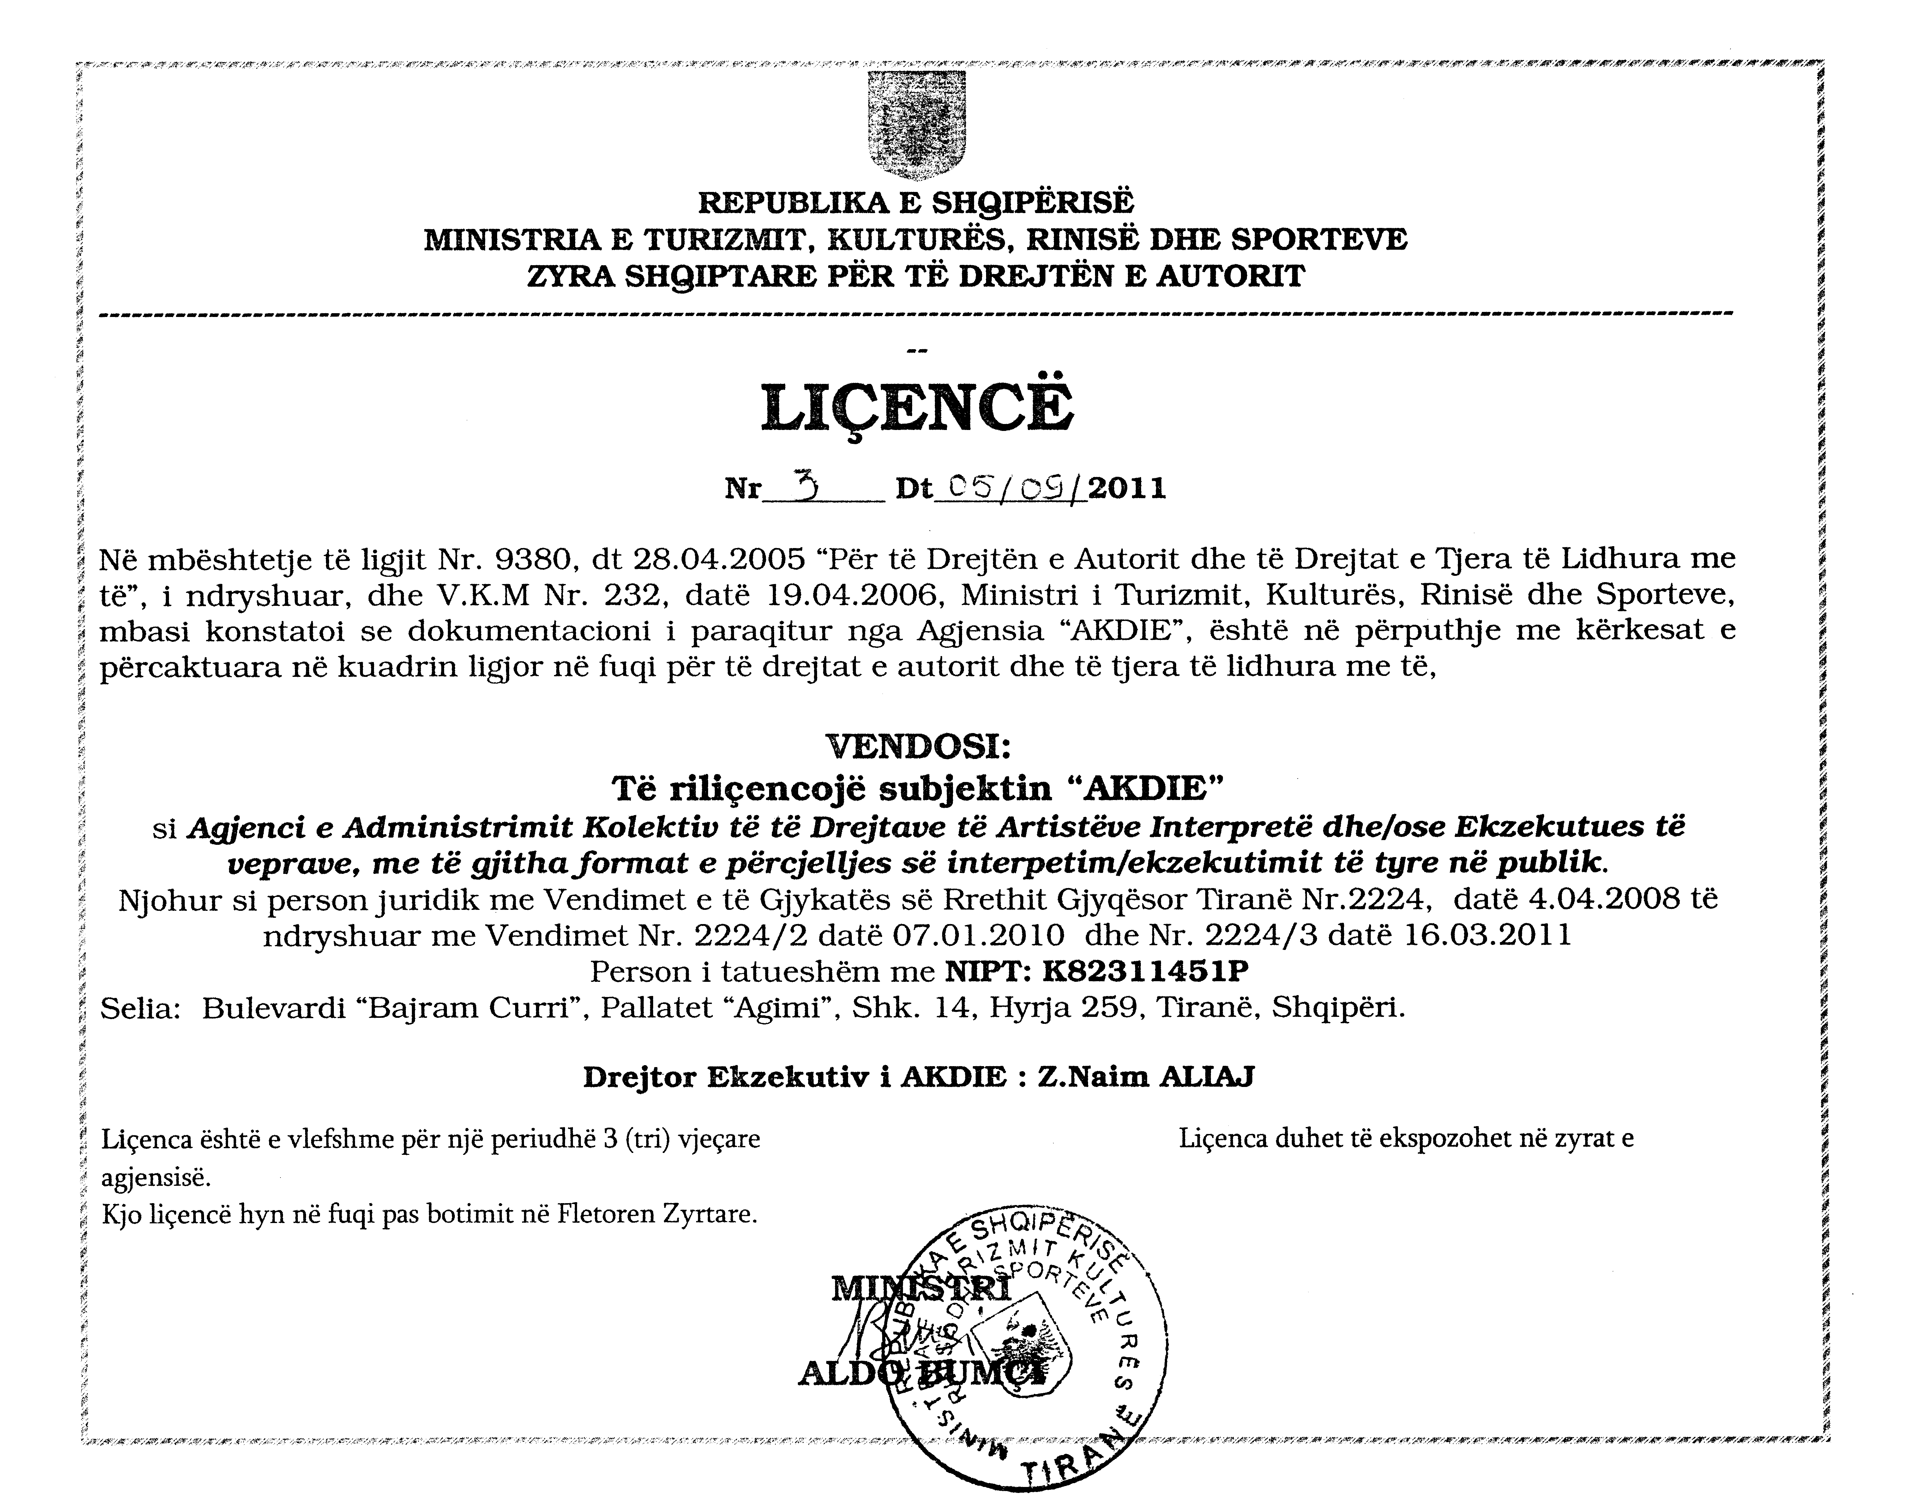

VENDIM

Nr.75, datë 24.8.2011

PËR FILLIMIN E PROcEDURAVE PËR LICENcIMIN E SHOQËRISË “ALBANIAN GREEN ENERGY” SHPK NË AKTIVITETIN E FURNIZUESIT TË KUALIFIKUAR TË ENERGJISË ELEKTRIKE

Në mbështetje të neneve 8, pika 2 germa “a”; 9 dhe nenit 45, pikat 3 dhe 4, të ligjit nr.9072, datë 22.5.2003 “Për sektorin e energjisë elektrike”, të ndryshuar, neneve 4, pika 1 germa “f” dhe 10, pika 1, të “Rregullores për procedurat e licencimit, modifikimit, transferimit të plotë/të pjesshëm dhe rinovimit të licencave”, të miratuar me vendimin e Bordit të Komisionerëve nr.108 datë 9.9.2008, nenit 18, pikat 1 germa “a”, dhe 3 të “Rregullave të praktikës dhe procedurave të ERE-s”, miratuar me vendimin e Bordit të Komisionerve, nr.21, datë 18.3.2009, Bordi i Komisionerëve të Entit Rregullator të Energjisë (ERE), në mbledhjen e tij të datës 24.8.2011, pasi shqyrtoi aplikimin e paraqitur nga shoqëria “Albanian Green Energy” sh.p.k., si dhe relacionin e Drejtorisë së Licencimit dhe Monitorimit të Tregut dhe Drejtorisë Juridike dhe Mbrojtjes së Konsumatorit mbi licencimin në aktivitetin e furnizuesit të kualifikuar të energjisë elektrike,
konstatoi se:
Aplikimi i shoqërisë “Albanian Green Energy” sh.p.k. plotëson kërkesat e parashikura nga ERE në rregulloren për procedurat e licencimit, modifikimit, transferimit të plotë/të pjesshëm dhe rinovimit të licencave, si më poshtë:
- Formati i aplikimit (neni 9, pika 1) është paraqitur dhe plotësuar në mënyrë korrekte.
- Dokumentacioni juridik, administrativ dhe pronësor (neni 9, pika 2) është paraqitur dhe plotësuar në mënyrë korrekte.
- Dokumentacioni financiar dhe fiskal (neni 9, pika 3) është paraqitur dhe plotësuar në mënyrë korrekte.
- Dokumentacioni teknik (neni 9, pika 4.9 germat “a”, “b” dhe “c”) është paraqitur dhe plotësuar në mënyrë korrekte.
Për gjithë sa më sipër cituar, Bordi i Komisionerëve të ERE-s

Vendosi:

1. Fillimin e procedurave të shqyrtimit të aplikimit për licencë të shoqërisë “Albanian Green Energy” sh.p.k. në aktivitetin e furnizuesit të kualifikuar të energjisë elektrike.
2. Ngarkohet Drejtoria e Licencimit dhe Monitorimit të Tregut të njoftojë aplikuesin për vendimin e Bordit të Komsionerëve të ERE-s.
Ky vendim hyn në fuqi menjëherë.
Ky vendim botohet në Fletoren Zyrtare.

KRYETARI
Sokol Ramadani

VENDIM

Nr.76, datë 24.8.2011

PËR FILLIMIN E PROcEDURAVE TË LICENcIMIT TË SHOQËRISË “ALBANIAN GREEN ENERGY” SHPK NË AKTIVITETIN E TREGTIMIT TË ENERGJISË ELEKTRIKE

Në mbështetje të nenit 8, pika 2 germa “a”, nenit 9 dhe 13, pika 1 germa “d”, të ligjit nr. 9072, datë 22.5.2003 “Për sektorin e energjisë elektrike”, të ndryshuar, neneve 4, pika 1 germa “g” dhe 10 pika 1, të “Rregullores për procedurat e licencimit, modifikimit, transferimit të plotë/të pjesshëm dhe rinovimit të licencave”, të miratuar me vendimin e Bordit të Komisionerëve nr.108 datë 9.9.2008, dhe nenit 18, pikat 1 germa “a”, dhe 3 të “Rregullave të praktikës dhe procedurave të ERE-s”, miratuar me vendimin e Bordit të Komisionerve, nr.21, datë 18.3.2009, Bordi i Komisionerëve të Entit Rregullator të Energjisë (ERE), në mbledhjen e tij të datës 24.8.2011, pasi shqyrtoi kërkesën e shoqërisë “Albanian Green Energy” sh.p.k, si dhe relacionin e Drejtorisë së Licencimit dhe Monitorimit të Tregut dhe Drejtorisë Juridike dhe Mbrojtjes së Konsumatorit mbi licencimin në aktivitetin e tregtimit të energjisë,
konstatoi se:
Aplikimi i shoqërisë “Albanian Green Energy” sh.p.k. plotëson kërkesat e parashikuara nga ERE në rregulloren për procedurat e licencimit, modifikimit, transferimit të plotë/të pjesshëm dhe rinovimit të licencave, si më poshtë:
- Formati i aplikimit (neni 9, pika 1) është paraqitur dhe plotësuar në mënyrë korrekte.
- Dokumentacioni juridik, administrativ dhe pronësor (neni 9, pika 2) është paraqitur dhe plotësuar në mënyrë korrekte.
- Dokumentacioni financiar dhe fiskal (neni 9, pika 3) është paraqitur dhe plotësuar në mënyrë korrekte.
- Dokumentacioni teknik (neni 9, pika 4.10) është paraqitur dhe plotësuar në mënyrë korrekte.
Për gjithë sa më sipër cituar, Bordi i Komisionerëve të ERE-s

Vendosi:

1. Fillimin e procedurave për shqyrtimin e aplikimit për licencë të shoqërisë “Albanian Green Energy” sh.p.k. në aktivitetin e tregtimit të energjisë elektrike.
2. Drejtoria e Licencimit dhe Monitorimit të Tregut të njoftojnë aplikuesin për vendimin e Bordit të Komisionerëve të ERE-s.
Ky vendim hyn në fuqi menjëherë.
Ky vendim botohet në Fletoren Zyrtare.

KRYETARI
Sokol Ramadani

VENDIM

Nr.77, datë 24.8.2011

PËR FILLIMIN E PROcEDURAVE PËR LICENcIMIN E SHOQËRISË “BALKAN GREEN ENERGY” SHPK NË AKTIVITETIN E FURNIZUESIT TË KUALIFIKUAR TË ENERGJISË ELEKTRIKE

Në mbështetje të neneve 8, pika 2 germa “a”; 9 dhe nenit 45, pikat “3” dhe “4”, të ligjit nr.9072, datë 22.5.2003 “Për sektorin e energjisë elektrike”, të ndryshuar, neneve 4, pika 1 germa “f” dhe 10, pika 1 dhe 3 të “Rregullores për procedurat e licencimit, modifikimit, transferimit të plotë/të pjesshëm dhe rinovimit të licencave”, të miratuar me vendimin e Bordit të Komisionerëve nr.108, datë 9.9.2008, nenit 18, pika 1 germa “a” dhe 3 të “Rregullave të praktikës dhe procedurave të ERE-s”, miratuar me vendimin e Bordit të Komisionerve, nr.21, datë 18.3.2009, Bordi i Komisionerëve të Entit Rregullator të Energjisë (ERE), në mbledhjen e tij të datës 24.8.2011, pasi shqyrtoi aplikimin e paraqitur nga shoqëria “Balkan Green Energy” sh.p.k., si dhe relacionin e Drejtorisë së Licencimit dhe Monitorimit të Tregut dhe Drejtorisë Juridike dhe Mbrojtjes së Konsumatorit mbi licencimin në aktivitetin e furnizuesit të kualifikuar të energjisë elektrike,
konstatoi se:
Aplikimi i shoqërisë “Balkan Green Energy” sh.p.k. plotëson kërkesat e parashikuara nga ERE në “Rregulloren për procedurat e licencimit, modifikimit, transferimit të plotë/të pjesshëm dhe rinovimit të licencave”, si më poshtë:
- Formati i aplikimit (neni 9, pika 1) është paraqitur dhe plotësuar në mënyrë korrekte.
- Dokumentacioni juridik, administrativ dhe pronësor (neni 9, pika 2) është paraqitur dhe plotësuar në mënyrë korrekte.
- Dokumentacioni finaciar dhe fiskal (neni 9, pika 3) është paraqitur dhe plotësuar në mënyrë korrekte.
- Dokumentacioni teknik (neni 9, pika 4.9 germat “a”, “b” dhe “c”) është paraqitur dhe plotësuar në mënyrë korrekte.
Për gjithë sa më sipër cituar, Bordi i Komisionerëve të ERE-s

Vendosi:

1. Fillimin e procedurave të shqyrtimit të aplikimit për licencë të shoqërisë “Balkan Green Energy” sh.p.k. në aktivitetin e furnizuesit të kualifikuar të energjisë elektrike.
2. Ngarkohet Drejtoria e Licencimit dhe Monitorimit të Tregut të njoftojë aplikuesin për vendimin e Bordit të Komsionerëve të ERE-s.
Ky vendim hyn në fuqi menjëherë.
Ky vendim botohet në Fletoren Zyrtare.

KRYETARI
Sokol Ramadani

VENDIM

Nr.78, datë 24.8.2011

PËR FILLIMIN E PROcEDURAVE TË LICENcIMIT TË SHOQËRISË “BALKAN GREEN ENERGY” SHPK NË AKTIVITETIN E TREGTIMIT TË ENERGJISË ELEKTRIKE

Në mbështetje të nenit 8 pika 2 germa “a”, nenit 9 dhe 13, pika 1 germa “d”, të ligjit nr. 9072, datë 22.5.2003 “Për sektorin e energjisë elektrike”, të ndryshuar, neneve 4, pika 1 germa “g” dhe 10, pikat 1 dhe 3, të “Rregullores për procedurat e licencimit, modifikimit, transferimit të plotë/të pjesshëm dhe rinovimit të licencave”, të miratuar me vendimin e Bordit të Komisionerëve nr.108, datë 9.9.2008 dhe nenit 18, pikat 1 germa “a” dhe 3, të “Rregullave të praktikës dhe procedurave të ERE-s”, miratuar me vendimin e Bordit të Komisionerve nr.21, datë 18.3.2009 Bordi i Komisionerëve të Entit Rregullator të Energjisë (ERE), në mbledhjen e tij të datës 24.08.2011, pasi shqyrtoi kërkesën e shoqërisë “Balkan Green Energy” sh.p.k., si dhe relacionin e Drejtorisë së Licencimit dhe Monitorimit të Tregut dhe Drejtorisë Juridike dhe Mbrojtjes së Konsumatorit mbi licencimin në aktivitetin e tregtimit të energjisë,
konstatoi se:
Aplikimi i shoqërisë “Balkan Green Energy” sh.p.k. plotëson kërkesat e parashikura nga ERE në “Rregulloren për procedurat e licencimit, modifikimit, transferimit të plotë/të pjesshëm dhe rinovimit të licencave”, si më poshtë:
- Formati i aplikimit (neni 9, pika 1) është paraqitur dhe plotësuar në mënyrë korrekte.
- Dokumentacioni juridik, administrativ dhe pronësor (neni 9, pika 2) është paraqitur dhe plotësuar në mënyrë korrekte.
- Dokumentacioni financiar dhe fiskal (neni 9, pika 3) është paraqitur dhe plotësuar në mënyrë korrekte.
- Dokumentacioni teknik (neni 9, pika 4.10) është paraqitur dhe plotësuar në mënyrë korrekte.
Për gjithë sa më sipër cituar, Bordi i Komisionerëve të ERE-s

Vendosi:

1. Fillimin e procedurave për shqyrtimin e aplikimit për licencë të shoqërisë “Balkan Green Energy” sh.p.k. në aktivitetin e tregtimit të energjisë elektrike.
2. Drejtoria e Licencimit dhe Monitorimit të Tregut të njoftojnë aplikuesin për vendimin e Bordit të Komisionereve të ERE-s.
Ky vendim hyn në fuqi menjëherë.
Ky vendim botohet në Fletoren Zyrtare.

KRYETARI
Sokol Ramadani

VENDIM

Nr.79, datë 24.8.2011

PËR FILLIMIN E PROCEDURAVE PËR SHQYRTIMIN E KËRKESËS SË SHOQËRISË “SELCA ENERGY” SHPK, PËR LËNIE PENG SI KOLATERAL TË HEC/SELCA

Në mbështetje të ligjit nr.9072, datë 22.5.2003 “Për sektorin e energjisë elektrike”, të ndryshuar, nenit 20, pika 1 të “Rregullores së procedurave të transferimit të aseteve të të licencuarve”, miratuar me vendimin e Bordit të Komisionerëve të ERE-s nr.89, datë 13.12.2006, nenit 8, si dhe pikës 1.3 dhe 1.6 të licencës me seri PV10P për prodhimin e energjisë elektrike, nenit 18, pika 1, germa “a”, të “Rregullave të praktikës dhe procedurave të ERE-s”, miratuar me vendimin e Bordit të Komisionerëve nr.21, datë 18.3.2009, Bordi i Komisionerëve të Entit Rregullator të Energjisë (ERE), në mbledhjen e tij të datës 24.8.2011, pasi shqyrtoi aplikimin e paraqitur nga shoqëria “Selca Energy” sh.p.k., si dhe relacionin e Drejtorisë së Licencimit dhe Monitorimit të Tregut dhe Drejtorisë Juridike dhe Mbrojtjes së Konsumatorit për lënien peng të asetit të hec–“Selca” si kolateral pranë Bankës Credins,
konstatoi se:
Aplikimi i shoqërisë “Selca Energy” sh.p.k. plotëson kërkesat e parashikuara nga ERE në “Rregulloren e procedurave të transferimit të aseteve të të licencuarve”, të miratuar me vendimin e Bordit të Komisionerëve nr. 89, datë 13.12.2006, si më poshtë:
Neni 7, pika 1.1 dhe 1.2
Është paraqitur në mënyrë të plotë dhe korrekte.
Neni 7, pika 1.3, germa “a”, “b”, “c”, “d”, “e”, “f”, “g”, “h”
Është paraqitur në mënyrë të plotë dhe korrekte.
Neni 7, pika 2, 3, 4 dhe 5
Është plotësuar tërësisht.
Për gjithë sa më sipër cituar, Bordi i Komisionerëve të ERE-s

Vendosi:

1. Të fillojë procedurat për shqyrtimin e kërkesës së shoqërisë “Selca Energy“ sh.p.k, për lënie peng si kolateral të Hec/Selca pranë Bankës Credins.
2. Drejtoria e Licencimit dhe Monitorimit të Tregut do të njoftojë aplikuesin lidhur me vendimin e Bordit të Komisionerëve të ERE-s.
Ky vendim hyn në fuqi menjëherë.
Ky vendim botohet në Fletoren Zyrtare.

KRYETARI
Sokol Ramadani

UDHËZIM

Nr.10, datë 6.9.2011

PËR Përpunimin e të dhënave personale në kuadër të shërbimeve hoteliere

Mbështetur në shkronjën “c” të pikës 1 të nenit 30, shkronjën “ç” të nenit 31 të ligjit nr. 9887, datë 10.3.2008 “Për mbrojtjen e të dhënave personale”, Komisioneri për Mbrojtjen e të Dhënave Personale

UDHËZON:

KREU I
QËLLIMI DHE KUADRI LIGJOR

1. Ky udhëzim rregullon disa të drejta dhe detyrime të hoteleve ose kontrolluesve të tjerë analogë, si motele etj. në kontekstin e përpunimit të të dhënave personale.
2. Të dhënat personale në kuadër të shërbimeve hoteliere përpunohen në respektim të ligjit nr.9887, datë 10.3.2008 “Për mbrojtjen e të dhënave personale”.

3. Dispozitat e udhëzimit nuk përjashtojnë detyrimet e hoteleve për përpunimin e të dhënave personale në pajtim me akte të veçanta.

KREU II
RREGULLA TË PËRGJITHSHME

1. Të dhënat personale kërkohen dhe regjistrohen nga hoteli në mënyrë që të sigurohet rezervimi i hotelit dhe akomodimi apo shërbimet e tjera të kërkuara.
2. Hoteli nuk duhet të komunikojë, veçanërisht të shpërndajë ose të vendosë në dispozicion, të dhënat personale ndonjë pale të tretë pa pëlqimin e shprehur qartë të klientit nëse qëllimi nuk ka lidhje me shërbimet e kërkuara prej tij.
3. Hoteli nuk duhet të përdorë të dhënat personale për qëllime të tregtimit të drejtpërdrejtë, pa marrë më parë pëlqimin e deklaruar qartë të klientit.
4. Hoteli duhet të ruajë të dhënat personale në letra dhe/ose në regjistra elektronikë.

KREU III
TË DHËNAT E DETYRUESHME

1. Në mënyrë që të kryhet rezervimi dhe akomodimi, hoteli duhet të mbledhë dhe të përdorë këto të dhëna personale të klientit:
a) emrin;
b) postën elektronike dhe/ose informacione të tjera kontakti;
c) të dhënat në lidhje me shërbimet e kërkuara dhe shërbimet e kryera;
ç) në rast të konfirmimit të rezervimit ose akomodimit, të dhënat e kartës së kreditit ose të dhëna të tjera lidhur me pagesën.
2. Kontakti me hotelin për të bërë një rezervim, prezumon se klienti është informuar se të dhënat personale mund të përpunohen për përgatitjen dhe kryerjen e një kontrate në të cilën klienti është palë.
3. Të dhënat personale në lidhje me të dhënat e kartës së kreditit përpunohen nga hoteli për qëllimin e vetëm të garantimit të rezervimit.
4. Hoteli ruan të dhënat personale vetëm për një periudhë kohore që është e nevojshme, me qëllim ofrimin e një rezervimi hoteli dhe strehimi apo shërbime të tjera të kërkuara. Pas mbarimit të kësaj periudhe, të dhënat personale ruhen vetëm për qëllime të mbrojtjes së të drejtave dhe interesave të ligjshme të hotelit, veçanërisht nëse shërbimet hoteliere janë objekt i procesit gjyqësor, ose klienti refuzon të kryejë pagesën.

KREU IV
KOPJIMI i KARTAVE PERSONALE TË IDENTITETIT APO DOKUMEnTeVE TË UDHËTIMIT

Kopje të kartave personale të identitetit apo të dokumentit të udhëtimit, pasaportës, të grumbulluara dhe/ose të marra, mund të përpunohen vetëm nëse klienti të cilit i janë lëshuar këto dokumente, ka shprehur qartësisht pëlqimin e tij, sipas aneksit 1 të këtij udhëzimi, si dhe me përjashtim të rasteve kur një gjë e tillë kërkohet nga ana e organeve publike, të cilët e kanë këtë të drejtë nga legjislacioni në fuqi.
Ky udhëzim hyn në fuqi menjëherë dhe botohet në Fletore Zyrtare.

KOMISIONERI
Flora Çabej (Pogaçe)

ANEKS 1
DHËNIA E PËLQIMIT PËR KOPJIMIN E KARTAVE PERSONALE TË IDENTITETIT OSE TË DOKUMENTEVE TË UDHËTIMIT

Unë __________ shpreh pëlqimin tim për përpunimin e kopjes së kartës sime të identitetit ose dokumentit të udhëtimit. Qëllimi i përpunimit është ekskluzivisht verifikimi i identitetit. Hoteli _______ si kontrollues mund të shpërndajë apo të vendosë në dispozicion të dhënat personale çdo pale të tretë vetëm nëse është absolutisht e nevojshme për qëllim të mbrojtjes së të drejtave dhe interesave të ligjshme të hotelit. Hoteli është i detyruar të ruajë të dhënat personale vetëm për një periudhë kohore që është e nevojshme për qëllimin e kontrollit të identitetit. Hoteli është i detyruar të shkatërrojë kopje të kartës së identitetit ose të dokumentit të udhëtimit pas skadimit të kësaj periudhe.

Datë __/__/___ Firma ______

UDHËZIM

Nr.11, datë 8.9.2011

MBI PËRPUNIMIN E TË DHËNAVE TË PUNONJËSVE NË SEKTORIN PRIVAT

Mbështetur në shkronjën “c” të pikës 1 të nenit 30 dhe pikës “ç” e “f” të nenit 31 të ligjit nr.9887, datë 10.3.2008 “Për mbrojtjen e të dhënave personale”, Komisioneri për Mbrojtjen e të Dhënave Personale

UDHËZON:

1. Qëllimi i këtij udhëzimi është përcaktimi i rregullave mbi përpunimin e të dhënave personale të punonjësve (grumbullimi, regjistrimi, ruajtja, renditja, përshtatja, ndreqja, këshillimi, shfrytëzimi, përdorimi, bllokimi, fshirja ose shkatërrimi, transmetimi etj.) të punësuar në sektorin privat.
2. Ky udhëzim zbatohet për përpunimin e të dhënave personale të punonjësve që mbartin informacionet që merr punëdhënësi në procedurën e marrjes në punë të punonjësve, si dhe gjatë procesit të punës në zbatim të kontratave të punës me punëmarrësit.
3. Mënyrat e përpunimit lidhen me:
a) të dhënat personale të punonjësve (të pranuar ose të larguar nga puna), të dhëna biometrike, fotografi dhe të dhëna sensitive lidhur edhe me të tretë, të dhëna të veçanta lidhur me besimin fetar ose aderimin në sindikata, të dhëna lidhur me gjendjen shëndetësore, në përbërje të certifikatave mjekësore ose në dokumente të tjera që shërbejnë për leje të veçanta ose për të justifikuar mungesa në punë, si dhe përfitime të parashikuara edhe në kontratat kolektive.
b) informacione që lidhen ngushtë me zhvillimin e aktivitetit të punës, si lloji i kontratës (në kohë të caktuar apo të pacaktuar, kohë të plotë apo të pjesshme etj.), kualifikimi dhe niveli profesional, pagesat personale, pagesa për merita të “veçanta”, shpërblimet, koha e punës, pushimet dhe lejet personale (të shfrytëzuara ose të mbetura), mungesat e shërbimet në rastet e parashikuara nga ligji ose nga kontratat kolektive të punës, transferime në vende të tjera pune, procedura dhe vendime disiplinore.
4. Këto të dhëna mbarten:
a) në akte dhe dokumente të prodhuara nga punonjësit për pranimin në punë (duke iu referuar informacioneve të mbledhura përmes njoftimeve që përbëjnë oferta për punë, ose gjatë raportit të punës);

b) në dokumente ose në skedarë të përpunuar nga (ose për llogari të) punëdhënësit në varësi të marrëdhënies së punës për qëllime të plotësimit të kontratës së punës dhe të mbledhura e të ruajtura në dosje personale, arkiva në letër ose në mënyrë elektronike të subjekteve private;
c) në libra dhe vendime bordesh, që përdoren akoma nga subjektet private.
5. Respektimi i parimeve të mbrojtjes së të dhënave personale
5.1 Informacionet që përmbajnë të dhëna të karakterit personal duhet të përpunohen nga punëdhënësi në masën në të cilën janë të nevojshme gjatë marrëdhënies së punës, aq sa ato janë të domosdoshme për zbatimin e kërkesave të parashikuara në legjislacionin në fuqi (rregullore, kontrata dhe marrëveshje kolektive).
5.2 Në çdo rast, duhet të përpunohen informacione të rëndësishme dhe jo të tepërta, dhe duhet të respektohen të gjitha dispozitat e ligjit nr.9887, datë 10.3.2008 “Për mbrojtjen e të dhënave personale”.
5.3 Përpunimi i të dhënave personale të kryhet:
a) në mënyrë të drejtë dhe të ligjshme;
b) të jenë të mjaftueshme, të sakta, të mbahen në atë formë që të lejojnë identifikimin e subjektit të të dhënave për një kohë aq sa është e nevojshme për qëllimin për të cilin ato janë grumbulluar ose përpunuar;
c) duke informuar paraprakisht dhe plotësisht të interesuarit;
d) duke plotësuar kriteret ligjore të përpunimit;
dh) duke respektuar kërkesat lidhur me trajtimin e të dhënave sensitive ose gjyqësore;
e) me masa të sigurisë në gjendje që të ruajnë të dhënat nga raste të dëmtimit, humbjes hyrjes dhe përdorimit të panevojshëm etj.
5.4 Përpunimi i të dhënave personale (duke përfshirë dhe ato sensitive, gjyqësore etj.) që iu referohen punonjësve të veçantë, është i ligjshëm, nëse ka për qëllim të zgjidhë detyrimet që vijnë nga kontrata individuale, nga kontrata kolektive e punës ose nga ligje të veçanta.
5.5 Qëllimi i ndjekur konkretisht nga punëdhënësi mbi bazën e përpunimit të të dhënave personale nuk duhet të jetë i papajtueshëm me qëllimet për të cilat ato janë mbledhur.
6. Përgjegjësit e përpunimit të të dhënave personale dhe sensitive
6.1 Titullari dhe përgjegjësi i përpunimit për qëllim të mbrojtjes së të dhënave personale duhet ti kushtojë një rol të rëndësishëm caktimit të punonjësve që me tituj të ndryshëm mund të përpunojnë të dhënat, duke përcaktuar detyrat respektive, në rregullore të veçantë ose në pjesë të rregulloreve të përgjithshme.
6.2 Rëndësi e veçantë duhet t’u jepet përcaktimit të detyrave lidhur me përpunimin dhe mbrojtjen e të dhënave sensitive që lidhen me shëndetin, nga mjeku (i subjektit privat) në zbatim të ligjeve në fushën e sigurimit dhe higjienës së punës.
6.3 Mjeku kompetent kryen kontrolle paraprake dhe periodike për punonjësit dhe mban (duke bërë përditësime) një kartelë shëndetësore për çdo punonjës. Kjo kartelë ruhet duke pasur parasysh “sekretin profesional”. Një kopje i jepet punonjësit në momentin e zgjidhjes së kontratës së punës ose kur ai e kërkon. Në rast të prishjes së kontratës së punës, kur këto kartela kërkohen nga institucionet që përgjigjen për parandalimin dhe sigurinë në punë, duhet të dërgohen në origjinal dhe në zarf të mbyllur.
6.4 Mjeku kompetent detyrohet të përpunojë të dhënat shëndetësore të punonjësve, duke proceduar me shënimet e duhura në kartelat shëndetësore, duke u kujdesur për masat e mundshme të sigurisë për të ruajtur sekretin e informacioneve të përpunuara në raport, qëllimin dhe mënyrën e përpunimit.
6.5 Kartelat mjekësore të punonjësve, punëdhënësi nuk mund t’i hapë, ai duhet vetëm të kërkojë të sigurojë një mbrojtje efikase gjithmonë duke respektuar “sekretin profesional”.
6.6 Punëdhënësi detyrohet, sipas mendimit të mjekut kompetent (ose kur mjeku informon për anomali ose për paraqitjen e rreziqeve), të marrë masa paraprake e mbrojtëse për punonjësit e interesuar. Ai nuk mund të njohë patologjitë e mundshme plotësisht, por vetëm vlerësimin final rreth gjendjes së punonjësit (nga ana shëndetësore), për aftësinë në kryerjen e detyrave të tij.

6.7 Komunikimet për institucione të ndryshme të kartelave shëndetësore, në rast ndërprerje të kontratës së punës kryhen duke përjashtuar çdo njohje të tyre nga ana e punëdhënësit.
6.8 Duhet të merren masa të veçanta për përpunimin e të dhënave sensitive të punonjësve lidhur me gjendjen shëndetësore. Për të tilla informacione përgatiten (përveç rregullores për mbrojtjen e të dhënave personale) marrëveshje të veçanta për të saktësuar të dhënat me të cilat punëdhënësi mund të njihet për të zbatuar kontratën e punës.
6.9 Punëdhënësi kryen përpunimin e të dhënave në rastet e kurimit të sëmundjeve (nga kryerja e vizitave te specialistë ose të analizave klinike) që përcaktojnë pamundësinë për punë (të përkohshme ose përfundimtare, me rrjedhojë të pezullimit ose të zgjidhjes së kontratës). Ai mund të trajtojë të dhëna lidhur me invaliditetin, të kategorive të mbrojtura, në mënyra dhe për qëllime të përshkruara në normat ekzistuese të fushës.
6.10 Punonjësi detyrohet të komunikojë kundrejt punëdhënësit dhe enteve parandaluese të sëmundjeve jo vetëm për të justifikuar përpunimet ligjore e ekonomike të pritshme, por edhe të lejojë punëdhënësin apo entin parandalues që sipas ligjit të verifikojë kushtet reale të shëndetit të tij.
6.11 Për të zbatuar këto detyrime përdoret një model tip (një vërtetim sëmundje për ta dorëzuar te punëdhënësi), vetëm me tregues të fillimit dhe të zgjatjes së sëmundjes dhe “diagnoza”, e cila dorëzohet nga punonjësit në institucionet e ngarkuara me ligj, në rastet kur ka të drejtën të marrë kompensim për sëmundje.
6.12 Kur certifikatat mjekësore janë të plotësuara ndryshe nga modeli tip, ku të dhënat dhe diagnoza nuk janë ndarë, punëdhënësit kanë detyrë të marrin masa për të kryer veprimet e duhura për të parandaluar dorëzimin e tyre në persona të paautorizuar.
6.13 Kur punëdhënësi duhet të raportojë në organet e caktuara sipas ligjeve për aksidentet dhe sëmundjet profesionale të punonjësve, edhe pse është legjitime njohja e diagnozës nga ana e tij, ai duhet t’i komunikojë organit të caktuar me ligj vetëm informacione shëndetësore për patologjinë e raportuar, dhe jo edhe të dhënat mbi shëndetin që janë verifikuar gjatë marrëdhënies së punës, pasi do të ishte i tepërt dhe jo brenda qëllimit.
6.14 Punëdhënësi përpunon të dhënat shëndetësore me të cilat vihet në dijeni për gjendjen shëndetësore të punonjësve, kur këto të fundit kërkojnë të marrin pjesë në programe rehabilitimi ose kurimi duke ruajtur vendin e punës (pa pagesë), kur detyrohen të paraqesin (sipas parashikimeve të kontratës kolektive) dokumente specifike mjekësore.
6.15 Punëdhënësi duhet t’i komunikojë të dhënat lidhur me gjendjen shëndetësore të punonjësve, subjekteve publike (organeve parandaluese dhe asistencës) për të plotësuar detyrime specifike (që vijnë nga ligji, nga norma, rregulla, nga parashikimet kontraktuale), në kufijtë vetëm të informacionit të domosdoshëm për qëllimin.
7. Masat e sigurisë për të dhënat sensitive
7.1 Punëdhënësi është i detyruar të marrë masa sigurie (neni 27) për mbrojtjen e të dhënave personale të punonjësve që përpunohen në fushën e marrëdhënies së punës, duke i kushtuar vëmendje të dhënave sensitive.
7.2 Të dhënat sensitive duhet të ruhen të ndara nga çdo e dhënë tjetër personale e punonjësit. Kjo duhet të gjejë zbatim, me informimet në mënyrë personale të punonjësve, vendosjen e rregullave të posaçme të dedikuara mbrojtjes së të dhënave sensitive dhe shëndetit të punonjësit. Ato mbahen të ndara në mënyra që nuk lejojnë një konsultim të padëshiruar gjatë aktivitetit të zakonshëm administrativ.
7.3 Në raste në të cilat punonjësit paraqesin certifikata të ndryshme mjekësore, punëdhënësi duhet të marrë masa të duhura për të mos bërë të dukshme diagnozat në përbërje të certifikatave, me qëllim pengimin e çdo hyrjeje abuzive në të dhëna të tilla nga ana e personave që nuk janë caktuar si përgjegjës ose të ngarkuar për përpunimin e këtyre të dhënave.
7.4 Punëdhënësi cakton persona të veçantë të ngarkuar për përpunimin e të dhënave personale të punonjësve, që duhet të kenë njohuri të plota në lidhje me mbrojtjen e të dhënave personale dhe të marrin vazhdimisht informacionin e duhur për këtë fushë. Në mungesë të një informacioni të përshtatshëm të të ngarkuarve me përpunimin e të dhënave personale, respektimi i privatësisë së punonjësve në vendin e punës nuk mund të jetë asnjëherë i garantuar.
7.5 Punëdhënësi duhet të marrë mes të tjerash masa organizative dhe fizike në gjendje që të garantojë:
a) vendet ku kryhet përpunimi i të dhënave personale të punonjësve të jenë të mbrojtura nga ndërhyrje të panevojshme;
b) komunikimet personale me punonjësit të bëhen me mënyra të tilla që të përjashtojnë përfshirjen e të tretëve ose të subjekteve jo të caktuar si të ngarkuar;
c) të jepen instruktime të qarta të ngarkuarve në lidhje me ruajtjen e konfidencialitetit të të dhënave, edhe për punonjës të të njëjtit punëdhënës që nuk kanë të drejtë të vihen në njohje të informacioneve të veçanta personale;
ç) të parandalohet marrja dhe riprodhimi i të dhënave personale të përpunuara në mënyrë elektronike (në mungesë të vërtetimit ose autorizimit) të dokumenteve me përbërje informacionesh personale nga ana e subjekteve të paautorizuara;
d) të parandalohet marrja e pavullnetshme e informacioneve personale nga ana e të tretëve ose të punonjësve të tjerë, duke marrë masa në vendosjen në një formë të veçantë të zyrave;
dh) të merren masat e duhura për parandalimin e përhapjes së informacioneve duke respektuar distancën e sigurisë ose duke bërë përpunimin e informacioneve konfidenciale në ambiente të mbyllura dhe jo në ambiente të hapura hapësira.
8. Të dhënat biometrike dhe hyrja në “zona të rezervuara”
8.1 Përdorimi i të dhënave biometrike në vendin e punës realizohet veçanërisht për kontrollin e hyrje-daljeve në zona specifike të subjekteve private (zona të rrezikshme, të rëndësishme, ku ruhen materiale me vlerë etj.), si dhe për zbatimin e rregullave të disiplinës në punë nga ana e punonjësve.
8.2 Të dhënat biometrike janë të dhëna personale (karakteristika fizike, të dhëna digjitale, gjurmët e gishtave etj.) që mblidhen sipas një procedure të veçantë (pjesërisht e automatizuar) që rezulton në një model referimi, si një bashkësi vlerash numerike të karakteristikave individuale të treguara më lart, të afta të identifikojnë individin përmes operacioneve të ndryshme dhe kodit numerik të mbledhur në çdo hyrje-dalje.
8.3 Përdorimi i të dhënave biometrike (veçanërisht i gjurmëve digjitale ) bëhet në respekt të parimit të proporcionalitetit. Këto të dhëna, për natyrën e tyre karakteristike, kërkojnë marrjen e masave të larta të sigurisë për të parandaluar pasoja të mundshme për punonjësit, veçanërisht lidhur me përdorimet e paligjshme që përcaktojnë abuzivisht “rikonstruksionin” e gjurmëve, duke u nisur nga modeli i referimit dhe “përdorimi” i mëtejshëm pa dijeninë e tyre.
8.4 Përdorimi i të dhënave biometrike mund të justifikohet vetëm në raste të veçanta, duke marrë parasysh qëllimet dhe kuptimin në të cilat ato janë trajtuar, për t’u kujdesur për hyrjet në “zona të rezervuara” duke konsideruar natyrën e aktivitetit që zhvillohet (proceset prodhuese të rrezikshme, ruajtjen e pasurive të rëndësishme dhe objekteve me vlerë, dokumenteve sekrete etj.).
8.5 Krijimi i një arkivi të dhënash personale (me të dhëna biometrike) rezulton si rregull joproporcional dhe jo i nevojshëm. Sistemet informuese duhet të jenë të konfiguruara në mënyrë që të ulin në minimum përdorimin e të dhënave personale (biometrike) dhe të përjashtojnë trajtimin kur qëllimet e ndjekura mund të realizohen me mënyra të tjera që nuk përdorin të dhëna biometrike (karta personale, fletëhyrje, personel të veçantë etj.).
8.6 Vendi, mënyrat e përpunimit të të dhënave biometrike duhet të jenë të përshtatshme dhe të mjaftueshme për të pasur sisteme efikase të verifikimit të të dhënave biometrike të bazuara në leximin e gjurmëve digjitale. Të dhënat e mbledhura memorizohen mbi mbajtës ekskluzivisht disponibël për punonjësit (smart kart ose në diapozitiv analog) i cili përjashton përdorimin e identiteteve duke qenë i mjaftueshëm ti jepet çdo punonjësi një kod individual.
8.7. Një mënyrë e tillë njohjeje siguron hyrjen në zonën e rezervuar (zonë me akses të kufizuar) vetëm për persona të autorizuar, duke lënë në pëlqimin e tyre të zgjedhin kartë apo diapozitiv analog. Modeli mbi kartë ose mbi diapozitiv mund të realizohet duke ndjekur procedura të zakonshme, duke evituar kështu formimin e një arkivi të të dhënave biometrike.
Duhet të bëhet kujdes në rastet e humbjes së kartës ose diapozitivit, si rrethanë e mundshme e abuzimit në lidhje me të dhënat biometrike të memorizuara.
9. Masat e sigurisë dhe koha e ruajtjes së të dhënave biometrike
9.1 Të dhënat personale të nevojshme për të realizuar modelin mund të jenë të përpunuara vetëm gjatë fazës së regjistrimit. Për përdorimin e tyre, kontrolluesi duhet të mbledhë pëlqimin paraprak duke informuar punonjësit.
9.2 Të përshtaten masa të mëtejshme për mbrojtjen e të dhënave personale, duke i dhënë personave përgjegjës për përpunimin e të dhënave instruksione të posaçme, veçanërisht lidhur me rastet e humbjes ose të heqjes së kartave ose diapozitivave të punonjësve.
9.3 Aksesi për të dhënat e memorizuara duhet të jetë i lejuar vetëm për punonjës të veçantë në zbatim të masave të sigurisë, vetëm për qëllim të verifikimit dhe ruajtjes së tyre (duke respektuar gjithashtu rregullat mbi kontrollin në distancë të punonjësve).
9.4 Të dhënat e mbledhura nuk mund (si rregull) të ruhen për një hark kohor më shumë se 7 ditë dhe duhet të sigurohen kur ky hark kohor mund të jetë ligjërisht i zgjatur, me mekanizmat e duhur të fshirjes automatike të të dhënave.
9.5 Në rast se përdorimi i të dhënave biometrike nuk është rregulluar nga ligji, kontrolluesi i të dhënave personale (punëdhënësi) duhet fillimisht të njoftojë Komisionierin e Mbrojtjes së të Dhënave Personale për qëllimin dhe arsyet e mbledhjes dhe përdorimit.
10. Kamera vëzhgimi në vendin e punës
10.1 Punëdhënësi mund të përdorë një sistem të vëzhgimit të vazhdueshëm në ambientet e punës bazuar në përdorimin e pajisjeve teknike që transmetojnë imazhe ose të dhëna (kamera survejimi) për qëllim të sigurisë personale të punonjësve dhe të personave të tjerë në këto ambiente për mbrojtjen e pronës dhe për parandalimin ose hetimin e situatave që rrezikojnë sigurinë.
10.2 Kamera e vëzhgimit nuk mund të përdoret për mbikëqyrjen e një punonjësi në vendin e punës. Kamera e vëzhgimit nuk mund të përdoret në tualete, dhomat e ndërrimit apo vende të tjera të ngjashme, ose në dhomat e punës të caktuara për përdorim personal të punonjësve.
10.3 Pavarësisht nga paragrafi 10.1, punëdhënësi mundet të drejtojë kamerën e vëzhgimit në një vend pune të veçantë, në të cilin punonjësit janë në punë në qoftë se vëzhgimi është thelbësor:
a) për të parandaluar një kërcënim të dukshëm të dhunës në lidhje me punën e punonjësve, një dëm të dukshëm, rrezik për sigurinë e punonjësve ose të shëndetit të tyre;
b) për mbrojtjen e interesave dhe të drejtave të punonjësve, kur kamera e vëzhgimit është e bazuar në kërkesën e punonjësit, i cili është subjekt i mbikëqyrjes dhe çështja është rënë dakord midis punëdhënësit dhe punonjësit.
11. Transparenca gjatë vëzhgimit me kamera
11.1 Punëdhënësi, kur planifikon dhe zbaton vendosjen e kamerave të vëzhgimit, duhet të sigurojë që:
a) përdorimi i mjeteve të tjera përpara vendosjes së sistemit të vëzhgimit me kamera nuk ka arritur qëllimin për të cilin këto mjete janë vendosur;
b) të mos jetë ndërhyrë në jetën private të punonjësve më shumë se është e nevojshme për të arritur qëllimin e përdorimit të tyre;
c) përdorimi dhe përpunimi i regjistrimeve të tjera të njerëzve të marra nëpërmjet mbikëqyrjes të jetë planifikuar dhe kryer në përputhje me dispozitat e ligjit për mbrojtjen e të dhënave personale;
ç) regjistrimet të jenë përdorur vetëm për qëllimin për të cilin është kryer mbikëqyrja;
d) punonjësit të jenë të informuar kur mbikëqyrja me kamera do të fillojë, si do të zbatohet, si dhe për vendet e kamerave.
11.2 Periudha e mbajtjes së regjistrimit duhet të përcaktohet sipas shkronjës “c” të pikës 4 të udhëzimit nr.3, datë 5.3.2010 Mbi sistemin e videosurvejimit në ndërtesa, lokale e ambiente të ndryshme” i nxjerrë nga zyra e Komisionerit.
12. Komunikimi dhe përhapja e të dhënave personale
12.1 Punëdhënësi duhet të marrë pëlqimin paraprak dhe specifik nga punonjësit në rastet e komunikimit dhe përhapjes së të dhënave personale (lidhur me rrethanat e një pranimi të mundshëm në punë, statusit, kualifikimit, sanksioneve për disiplinën ose transferimet e punonjësit) për të tretët, si:
a) shoqëri (edhe të së njëjtës kategori) të punëdhënësve ose të ish-punonjësve (edhe në të njëjtin subjekt privat);
b) Të njohurve, familjarëve dhe të afërmve.
12.2 Punëdhënësi duhet të rregullojë mënyrat e përpunimeve, duke përcaktuar personat (të brendshëm ose të jashtëm, të ngarkuar ose përgjegjës të përpunimit), që mund të marrin njohuri për të dhënat gjatë marrëdhënieve të punës, duke përcaktuar funksionet dhe instruksionet e duhura ku të mbështeten.
12.3 Punëdhënësi mund t’u komunikojë të tretëve në formë anonime të dhëna të mbledhura nga informacione lidhur me punonjës ose grupe punonjësish, si numrin e përgjithshëm të orëve të punës të kryera jashtë orarit, të orëve pa punë në nivel subjekti privat ose brenda njësive të veçanta të prodhimit, të dhënies së shpërblimeve, të rezultateve personale ose për grupe, kualifikime, nivele profesionale, funksioneve të veçanta ose grupe organizimi.
12.4 Pëlqimi i punonjësve është i nevojshëm për publikimin e informacioneve personale që atij i referohen (fotografi, informacione të gjendjes civile ose kurrikula) në rrjetin e sektorit privat, të nevojshme për të kryer detyrimet që rrjedhin nga kontrata e punës.
12.5 Në mungesë të rregullave për përhapjen e të dhënave personale të punonjësve, kontrolluesi mund të përhapë të dhëna personale të punonjësve vetëm nëse është e nevojshme për kryerjen e detyrimeve që vijnë nga kontrata e punës (të vendimeve në borde, të urdhrave të shërbimit, turneve të punës ose të pushimeve, përveç vendimeve lidhur me organizimin e punës dhe përcaktimin e detyrave ku janë anëtarë dhe punonjës të veçantë).
12.6 Ndalohet të përhapen informacione personale referuar punonjësve përmes publikimit të tyre në borde të subjekteve private ose në komunikimet e brendshme të destinuara për punonjësit, veçanërisht nëse nuk lidhet me kryerjen e detyrimeve të kontratës së punës.
12.7 Përhapja ndalohet në rastet e:
a) afishimeve lidhur me pagat ose që u referohen kushteve të veçanta personale;
b) masave disiplinore;
c) të dhënave ose informacioneve lidhur me kundërshtime gjyqësore;
d) mungesave në punë për sëmundje;
e) regjistrimit ose anëtarësimit të punonjësve të veçantë në shoqata etj.
12.8 Kartelat identifikuese janë forma të tjera të përhapjes së të dhënave personale kur informacionet e përmendura duhet të përdoren mbi këto kartela të vendosura në veshje ose në uniformën e punonjësit (zakonisht, me qëllim të përmirësimit të raportit mes punonjësit, përdoruesit ose klientit).
12.9 Për këtë mund të vendosen disa pika në marrëveshjet sindikatë-ndërmarrje, të cilat mund të jenë në përbërje të kontratës së punës. Në marrëdhënien me publikun, merret parasysh vendosja mbi kartelë e të dhënave personale identifikuese (kodi i identifikimit, emri ose roli që mbulon), në përputhje me dobishmërinë, qëllimin dhe mjaftueshmërinë.
12.10 Përjashtuar rastet për të cilat format dhe mënyrat e përdorimit të të dhënave personale rrjedhin nga dispozita të veçanta ligjore, punëdhënësi duhet të përdorë forma të komunikimit personal me punonjësit, duke marrë masa që komunikimi i të dhënave personale (në veçanti nëse janë sensitive) të mos bëhet për subjekte të tjera përveç marrësit dhe të ngarkuarve të operacioneve të trajtimit (p.sh. duke kryer komunikimin me zarfe të mbyllura, duke ftuar të interesuarin të tërheqë personalisht dokumentet përmes zyrës kompetente, duke i kushtuar kujdes komunikimeve në rrugë elektronike individuale).
13. Informacioni
13.1 Punëdhënësi është i detyruar t’i japë punonjësit, para se të procedojë në përpunimin e të dhënave lidhur me të (edhe në lidhje me raste të cilat ligji nuk kërkon pëlqimin), një informacion individual të plotësuar me elementet e treguara në nenin 18 të ligjit nr.9887, datë 10.3.2008 “Për mbrojtjen e të dhënave personale”.

13.2 Për subjektet private, në të cilat, për arsye organizative ose të përmasave, mund të rezultojë e vështirë për punonjës të veçantë ushtrimi i të drejtave të tyre (sipas neneve 12-17 të ligjit nr.9887 datë 10.3.2008 “Për mbrojtjen e të dhënave personale”), mund të caktohet një përgjegjës posaçërisht për trajtimin e të tilla rasteve duke e shprehur qartësisht në informacionin e dhënë.
14. Ushtrimi i të drejtave të punonjësve
14.1 Punonjësit e interesuar mund të ushtrojnë kundrejt punëdhënësit të drejtat e parashikuara nga nenet 12-17 të ligjit “Për mbrojtjen e të dhënave personale”, si të drejtën e aksesit në të dhënat që lidhen me to, të njihet me përditësimet, rregullimet, shtesat, fshirjet, transformimin në formë anonime ose bllokimin nëse janë përpunuar në shkelje të ligjit, të kundërshtojnë përpunimin për motive të ligjshme.
14.2 Kërkesa për akses që nuk i referohet një përpunimi të veçantë, të dhënave dhe kategori të dhënash të veçanta, duhet të konsiderohet që i referohet të gjitha të dhënave personale që lidhen me punonjësin sido që të jenë përpunuar nga administrata dhe mund të lidhet edhe me informacione të tipit vlerësues, sipas kushteve dhe në kufijtë e nenit 14 të ligjit nr.9887, datë 10.3.2008 “Për mbrojtjen e të dhënave personale”. Këtu nuk hyjnë informacione të karakterit kontraktual ose profesional që nuk kanë natyrë të të dhënave personale në njëfarë mënyre të referuara personave të identifikuar ose të identifikueshëm.
14.3 Punëdhënësi që i drejtohet kërkesa, është i detyruar t’i japë një përgjigje të plotë kërkesës së punonjësit të interesuar, pa u kufizuar vetëm në listën e tipologjisë së të dhënave të marra, por duke komunikuar në mënyrë të qartë dhe të kuptueshme të gjitha informacionet në zotërim të tij.
14.4 Përgjigjja duhet të jepet brenda 30 ditëve nga marrja e kërkesës nga i interesuari (e paraqitur zyrtarisht).
14.5 Punëdhënësi, veçanërisht në rastet e punësimit të një numri të konsiderueshëm punonjësish, duhet të ndërmarrë procedura të përshtatshme organizative për t’i dhënë zbatim të plotë dispozitave të ligjit nr.9887, datë 10.3.2008 “Për mbrojtjen e të dhënave personale” në fushën e hyrjes në të dhënat dhe ushtrimit të të drejtave të tjera, edhe nëpërmjet përdorimit të programeve të posaçme që kanë si qëllim përzgjedhjen me kujdes të të dhënave për secilin punonjës, si dhe thjeshtimin dhe shkurtimin e afatit kohor të përgjigjes.
14.6 Përgjigjja duhet të jepet me shkrim dhe vetëm në raste kur i interesuari është dakord mund të jepet edhe me gojë. Punëdhënësi, me pëlqimin e kërkuesit, mund t’i transmetojë atij përgjigjen në rrugë kompjuterike. I interesuari duhet të marrë komunikimin e përgjigjes në vendin e tij të punës ose në banesën e tij.
14.7 Ushtrimi i së drejtës për akses lejon vetëm komunikimin e të dhënave personale të kërkuesit të mbajtura nga titullari i përpunimit dhe të nxjerra nga akte dhe dokumente, nuk parashikon t’i kërkojë punëdhënësit hyrjen direkt dhe pa kufizim në dokumente dhe të gjitha llojet e akteve, ose krijimin e dokumenteve të paekzistueshme në arkiva ose përmirësimin e tyre sipas mënyrave të veçanta të paraqitura nga i interesuari ose më tej, të mbajë gjithnjë e domosdoshmërisht kopje të dokumenteve të mbledhura ose të pretendojë mënyra të veçanta të përgjigjes.
14.8. Në rastet në të cilat është e lartë sasia e informacioneve personale, të mbajtura nga titullari i përpunimit e drejta e hyrjes në të dhënat mund të bëhet duke vënë në dispozicion të të interesuarit fashikullin personal, nga i cili më vonë mund të nxirren ekstrakte të informacioneve personale.
14.9. Paraqitja ose dorëzimi në kopje të akteve dhe dokumenteve për të dhënat personale të kërkuara mund të kryhet nga titullari i përpunimit vetëm në rastet kur nxjerrja e të dhënave personale nga këto dokumente rezulton veçanërisht e vështirë për vetë titullarin, duke hequr më pas të dhëna personale që mund të lidhen me të tretët.
14.10. Në dhënien e përgjigjes për një kërkesë për akses të formuluarit sipas neneve 12-17 të ligjit nr.9887, datë 10.3.2008 “Për mbrojtjen e të dhënave personale”, titullari i përpunimit duhet të komunikojë të dhënat e kërkuara dhe efektivisht të mbajtura dhe nuk detyrohet të rikërkojë ose të mbledhë të dhëna të tjera që nuk janë në disponim të tij dhe nuk janë objekt në asnjë formë të përpunimit aktual nga ana e tij.
14.11. Punonjësi me kërkesë të tij mund të njihet me përditësimin e të dhënave personale të tij, plotësimin e të dhënave personale në profilin profesional të kualifikimeve të pretenduara, detyrimet që i rrjedhin nga kontrata e punës dhe vendimet e organeve gjyqësore lidhur me të.
15. Konfidencialiteti
15.1 Punëdhënësi që vihen në dijeni me të dhënat e përpunuara të punonjësve, gjatë ushtrimit të funksioneve të tyre, detyrohet të ruajë konfidencialitetin dhe besueshmërinë. Këto të dhëna nuk përhapen, përveç rasteve të parashikuara me ligj.
15.2 Kjo do të thotë që personat përgjegjës për përpunimin e të dhënave të punonjësve nuk duhet t’i bëjnë me dije ndonjë personi të paautorizuar të dhëna personale të cilat ata i shohin apo që i mësojnë gjatë punës. Detyrimi për ruajtjen e konfidencialitetit zgjat pambarimisht. Detyrimi nuk mbaron kur personat nuk ushtrojnë më funksionet e tyre.
Për zbatimin e këtij udhëzimi detyrohen të gjithë kontrolluesit e sektorit privat.
Ky udhëzim hyn në fuqi menjëherë dhe botohet në Fletoren Zyrtare.

KOMISIONERI
Flora Çabej (Pogaçe)

Kërkesë

Nr.3767/3, datë 5.9.2011

për shpronësim publik

Ministria e Punëve Publike dhe Transportit shpall kërkesën për shpronësim, për interes publik, të pasurive të paluajtshme pronë private, që preken nga ndërtimi i segmentit rrugor “Unaza e Madhe e Tiranës”.
Subjekti kërkues i këtij objekti është Drejtoria e Përgjithshme e Rrugëve. Me anë të këtij publikimi në shtyp kërkojmë të vëmë në dijeni personat të cilët preken nga ky shpronësim. Vënia në dijeni konsiston në masën e vlerësimit të llogaritur në bazë të vendimit nr.138, datë 23.3.2000 të Këshillit të Ministrave “Për kriteret teknike të vlerësimit dhe të përllogaritjes së masës së shpërblimit të pasurive që shpronësohen, të pasurive që zhvlerësohen dhe të të drejtave të personave të tretë, për interes publik”, të ndryshuar, për pronarët sipas listës emërore bashkëlidhur.
Pronarët që kanë emrin në listën emërore dhe personat e tretë, brenda 15 ditëve nga plotësimi i këtij afati për publikim, kanë të drejtë të paraqesin pretendimet e tyre lidhur me çmimin, sipërfaqen, titullin e pronësisë apo llojin e pasurisë që kanë në pronësi, të shoqëruara me dokumentet përkatëse në ministrinë kompetente (Ministria e Punëve Publike dhe Transportit).
Për pasuritë për të cilat pronarët figurojnë të paidentifikuar, personat që pretendojnë pronësinë sqarojmë se nuk disponojmë informacion nga ALUIZNI dhe Zyra e Regjistrimit të Pasurive të Paluajtshme, Tiranë. Për këto pasuri do të kërkohet informacion pranë këtyre institucioneve.
Pronarët për të cilët në kolonën shënime në tabelën e publikuar, është bërë shënimi “Konfirmuar nga ZVRPP-ja”, do të kompensohen për efekt shpronësimi pas miratimit të kërkesës për shpronësim nga Këshilli i Ministrave dhe pasi të kenë paraqitur dokumentacionin respektiv të pronësisë pranë Drejtorisë së Përgjithshme të Rrugëve (subjekti kërkues në bazë të ligjit nr.8561, datë 22.12.1999 “Për shpronësimin dhe marrjen në përdorim të përkohshëm, të pasurisë pronë private për interes publik”).
Vlera totale e këtij shpronësimi është 127 289 604 (njëqind e njëzet e shtatë milionë e dyqind e tetëdhjetë e nëntë mijë e gjashtëqind e katër) lekë.

Ministri i punëve publike dhe transportit
Sokol Olldashi

